[Datum]

Stageverslag
  - JoGg / sportief hoogeveen
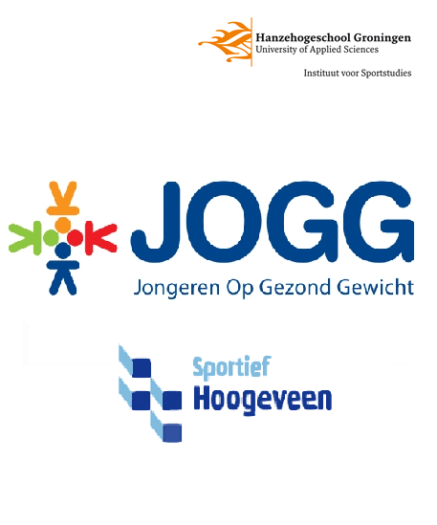

Voorwoord
Marjolein Kloosterman, Ewout Berends, Marc Arkes en Minke Renkens zijn studenten aan het Instituut van sportstudies op de Hanzehogeschool in Groningen. Hier studeren zij Sport, Gezondheid en Management. In het schooljaar 2014/2015 gaan deze studenten een heel jaar lang stage lopen bij de gemeente Hoogeveen, bij de afdeling sport. Bij de gemeente Hoogeveen heet de afdeling sport; Sportief Hoogeveen. Binnen deze afdeling wordt een nieuw concept voor de gemeente Hoogeveen geïntroduceerd; JOGG. Dit is een project om naast het sporten ook de leefstijl van jongeren te gaan verbeteren.

Inhoudsopgave
Voorwoord 1
Teambeoordeling 4
1. interne en externe analyse 4
1.1 Organisatiebeschrijving 4
1.1.1 MVDS 4
1.1.2 Organogram 5
1.1.3 Begroting 5
1.1.4 Het verzorgingsgebied 7
1.1.5 PMC’s 7
1.2 7-S model 8
1.2.1 Strategy 8
1.2.2 Structure 9
1.2.3 Systems 11
1.2.4 Shared values 11
1.2.5 Staff 11
1.2.6 Style 12
1.2.7 Skills 13
1.3 Trends en ontwikkelingen, destep analyse 14
1.4 5-Krachtenmodel van Porter 16
1.4.1Huidige concurrenten 16
1.4.2 Substituten 16
1.4.3 Nieuwe concurrenten 16
1.4.4 Leveranciers 16
1.4.5 Afnemers 17
1.4.6 Resultaat 17
1.5 Concurrentie en stakeholders beschrijving gemeente Hoogeveen 17
2. SWOT analyse 22
2.1 Sterktes en Zwaktes van Sportief Hoogeveen 22
2.1.1Sterktes 22
2.1.2 Zwaktes 22
2.2 kansen en bedreigingen van sportief hoogeveen 23
2.2.1 Kansen 23
2.2.2 Bedreigingen 23
2.3 Strategieën 23
3. Projectcontract 26
3.1 Identiteit 26
3.2 Inleiding 26
3.3 Projectdefinitie 26
3.3.1 De uitdaging of probleemstelling van het project 26
3.3.2 De aanleiding voor het project 27
3.3.3 De doelstelling 27
3.3.4 Het projectresultaat 27
3.3.5 De afbakening van het resultaat 27
3.3.6 De effecten 28
3.3.7 De gebruikers van het resultaat 28
3.3.8 Randvoorwaarden voor de realisatie van het project gezien vanuit het projectteam en vanuit de opdrachtgever/organisatie 29
3.3.9 Relatie van het project met andere projecten en/of programma’s 29
3.4 Fasering en het activiteitenplan 29
3.4.1 Activiteiten 29
3.5 Tijdbeheersing 29
3.6 Geldbeheersing 30
3.6.1 Budget 30
3.7 Kwaliteitsbeheersing 31
3.7.1 Inventariseren van kwaliteitscriteria 31
3.7.2 Instrumentarium 31
3.8 Projectorganisatie 32
3.8.1 Interne projectstructuur 32
3.8.2 Externe projectstructuur 32
3.9 Communicatie 33
3.9.1 Communicatie intern 33
3.9.2 Communicatie extern 34
3.10 Risicoanalyse 34
4. Individuele beoordeling 34
4.1 Logboek 34
4.2 Verslaggeving van individuele bijdrage 36
4.2.1 Verslaggeving Minke Renkens 36
4.2.2 Verslaggeving van Marc Arkes 37
4.2.3 Verslaggeving van Marjolein Kloosterman 37
4.2.4 Verslaggeving van Ewout Berends 38
4.3 evaluatie teamgesprekken 39
4.3.1 Evaluatiegesprek Marc Arkes 39
4.3.2 Evaluatiegesprek Marjolein Kloosterman 40
4.3.3 Evaluatiegesprek Ewout Berends 40
4.3.4 Evaluatiegesprek Minke Renkens 42
Nawoord 43
Bibliografie 43
Bijlagen 45

Inleiding
In de afgelopen stageperiode zijn er al veel werkzaamheden verricht, hierover is dus een verslag geschreven. Naar aanleiding van een opdracht van school is het verslag uiteindelijk tot stand gekomen. Het verslag schetst een beeld over de stageplaats, hierin zijn verschillende strategische modellen weergegeven die iets zeggen over het management binnen de organisatie en de manier van besturen. Vervolgens is er een analyse gemaakt van de interne omgeving, gevolgd door een externe analyse met daarin informatie over de stakeholders van Sportief Hoogeveen. De bedoeling is dat het verslag duidelijk weergeeft hoe de organisatie in elkaar zit. Ook wordt er in het verslag verteld wat het stageteam voor werkzaamheden heeft verricht in de afgelopen tijd.

Teambeoordeling

1. interne en externe analyse

1.1 Organisatiebeschrijving
De gemeente Hoogeveen zet zich met circa 45 medewerkers in voor een optimale sportinfrastructuur. De gemeente zorgt voor het onderhoud en verhuur van o.a. sporthallen, gymzalen, voetbalvelden, de atletiekbaan en hockeyvelden. Daarnaast wordt ingezet op sportstimulering, verenigingsondersteuning en ondersteuning van sportieve evenementen.
De gemeente heeft een brede organisatie, hieronder staat de organisatie verdeeld in kopjes: medewerkers, combinatiefunctionarissen, sportaanbieders, JOGG-stagiaires.

1.1.1 MVDS
Missie
Sport als middel voor maatschappelijke doelstellingen.
Visie
Door de inzet op sportstimulering, versterken van de sportinfrastructuur en extra sportieve ondersteuning van kwetsbare inwoners.
Hoofddoel
Stimuleren van sportdeelname van alle mensen uit Hoogeveen en sport inzetten als middel voor maatschappelijke doelstellingen door het versterken van de sportinfrastructuur, sportstimuleringsacties en ondersteuning van specifieke doelgroepen
Strategie
Om het hoofddoel te kunnen bereiken wordt er gebruik gemaakt van subdoelen. Bij deze subdoelen zal de strategie kort beschreven staan.
- Doel: Versterken van het bewegingsonderwijs en het sportklimaat op Hoogeveense basisscholen.
Strategie: Docententeams sportief ondersteunen door inzet van de CF op organisatorisch en uitvoerend gebied binnen de school.
- Doel: Versterken van de vitaliteit van de Hoogeveense sportverenigingen.
Strategie: Ondersteunen van sportverenigingen door inzet van de CF op beleids-, organisatorisch en technisch gebied binnen de vereniging.
- Doel: Structurele sportdeelname stimuleren en vergroten onder alle Hoogeveense inwoners.
Strategie: Het Hoogeveense bestaande sportaanbod promoten door de organisatie van sportieve evenementen en sport promotieacties.
- Doel: Sportief activeren van specifieke doelgroepen, o.a. met een beweegachterstand (gehandicapten, ouderen, jeugd met overgewicht, jeugd met beweegachterstand).
Strategie: Specifieke doelgroepen ondersteunen bij sportdeelname door doelgroepgerichte activiteiten en trajecten.

1.1.2 Organogram
Voor de gemeente Hoogeveen(figuur 1) is er een organogram, maar ook voor de afdeling Sportief Hoogeveen(figuur 2) is er een aparte organogram. Voor beide afdelingen is het organogram te vinden in de bijlage.

1.1.3 Begroting
Het beschikbare budget en aangegane verplichtingen
Op basis van een later ingevoerde versoepeling in de regeling heeft Hoogeveen in 2011 het besluit genomen om 80%, oftewel 6,4 fte, van het oorspronkelijke aantal van 8,0 fte te realiseren. In 2012 is besloten om gebruik te maken van een uitbreiding van 1,6 fte met buurtsportcoaches. Met de uitbreiding van buurtsportcoaches zijn de voorwaarden van de regeling ook verruimd. Het Rijk financiert 40% van zowel de combinatiefuncties als de buurtsportcoaches en de gemeente moet zelf 60% cofinanciering organiseren. De gemeente hoeft de cofinanciering dus niet zelf in te vullen maar kan dit gedeeltelijk door partners in het werkveld laten invullen. Uitgangspunt voor het vervolg van het Actieplan is dat de cofinanciering van de 6,4 fte een verantwoordelijkheid is van de gemeente en de cofinanciering van de 1,6 fte aan uitbreid wordt neergelegd in het werkveld.’

Tabel 1 Kostenopbouw combinatiefuncties-buurtsportcoaches per jaar
Regeling | Aantal fte | Totale kosten | 40% Rijksbijdrage | 60% cofinanciering
Combinatiefuncties | 6,4 | € 320.000 | € 128.000 | € 192.000
Buurtsportcoaches | 1,6 | € 80.000 | € 32.000 | € 48.000
Kosten per jaar |  | € 400.000 | € 160.000 | € 240.000
Kosten 2014-2017 |  | € 1.600.000 | € 640.000 | € 960.000
( Actieplan sport en bewegen, 2014 )

Voor de regeling buurtsportcoaches wordt er vanaf 2013 samengewerkt met de provinciale sportorganisatie Sport Drenthe en de stichting Sport & Bewegen. Laatst genoemde stichting is al vele jaren in Hoogeveen actief voor het verzorgen van een aanbod voor sport en bewegen voor ouderen en voor chronisch zieken. De 1,6 fte aan buurtsportcoaches wordt georganiseerd bij deze stichting.
De stichting krijgt de verantwoordelijkheid om het sportaanbod voor ouderen en chronisch zieken verder te ontwikkelen en meer inactieve groepen te bereiken. De stichting ontvangt hiervoor de Rijksbijdrage als subsidie met de voorwaarde dat het zelf de overige vereiste 60% cofinanciering zal organiseren. Hiermee is de gemeentelijke cofinanciering geregeld van € 48.000 per jaar en voor de periode 2014-2017 in totaal € 192.000.

Tabel 2 Opzet en gemeentelijke kosten Actieplan Sport & Bewegen 2014-2017
 | 2014 | 2015 | 2016 | 2017 | Totaal
60% cofin. CF | € 192.000 | € 192.000 | € 192.000 | € 192.000 | € 768.000
Nul- eindmeting | € 10.000 |  |  | € 10.000 | € 20.000
Activiteitenbudget | € 10.000 | € 10.000 | € 10.000 | € 10.000 | € 40.000
Totaal | € 212.000 | € 202.000 | € 202.000 | € 212.000 | € 828.000
(Actieplan sport en bewegen, 2014)

De gemeentelijke kosten per jaar voor de uitvoering van het Actieplan Sport & Bewegen liggen tussen de € 202.000 en € 212.000. Voor de periode 2014-2017 bedragen de totale gemeentelijke uitgaven € 828.000. Tabel 3 geeft weer welke financiering er is voor het totale actieplan en wat de totale gemeentelijke bijdrage bedraagt.

Tabel 3 Dekkingskader Actieplan Sport & Bewegen
 | Uitgaven | Dekking | Verschil
Actieplan 2014-2017 | € 1.660.000
Cofinanciering Rijk |  | € 640.000
Cofinanciering Stichting Sport & Bewegen |  | € 192,000
Cofinanciering onderwijs, sport etc. |  | € 80.000
Reserve stimuleringsplan |  | € 50.000
Totaal | € 1.660.000 | € 962.000 | € -698.000
(Actieplan sport en bewegen, 2014)

1.1.4 Het verzorgingsgebied
Onder het verzorgingsgebied verstaan we: ‘Het gebied waarbinnen een bepaalde vorm van dienstverlening plaatsvindt’. Dat is in dit geval dus sport als dienstverleningsmiddel. Sportief Hoogeveen richt zich op heel Hoogeveen waaronder verschillende plaatsen vallen die ingedeeld zijn in groepen, iedere CF richt zich op een paar plaatsen.
Onder de gemeente Hoogeveen vallen naast de gelijknamige stad de dorpen:
- Hollandschveld
- Elim
- Noordscheschut
- Pesse
- Nieuwlande
- Nieuwer oord
- Tiendeveen
- Stuifzand
- Nieuw Moscou
- Fluitenberg
De kaart van de gemeente is terug te vinden in de bijlage, figuur 3.

1.1.5 PMC’s
“Een PMC geeft aan welk product een organisatie biedt op elke (deel)markt waarop de organisatie actief is” (Gruijters, 2013). Omdat Sportief Hoogeveen niet echt tastbare producten aanbiedt, is het moeilijk om te benoemen wat voor ‘producten’ hierbij horen. De producten/diensten zijn voor meerdere markten interessant. Om je product zo goed mogelijk te ‘verkopen’ is het slim om de markt te segmenteren zodat je je product zo aan kunt passen dat die doelgroep op de juiste wijze bereikt kan worden. Hieronder zijn de producten in de zin van ‘diensten’ vermeldt.
Producten
Welke producten/diensten biedt Sportief Hoogeveen aan?
- De gemeente Hoogeveen zet zich in voor een optimale sportinfrastructuur – Ze bieden dus hulp aan.
- Sportief Hoogeveen zorgt voor het onderhoud en verhuur van o.a. sporthallen, gymzalen, voetbalvelden, de atletiekbaan en hockeyvelden.
- Daarnaast biedt Sportief Hoogeveen sportstimulering, verenigingsondersteuning en ondersteuning aan, van sportieve evenementen.
(Hoogeveen, 2014)

SUBDOEL 1: GEZONDE SCHOLEN
Een bijdrage leveren aan het sport- en gezondheidsbeleid op Hoogeveense basisscholen door de inzet van de CF op organisatorisch en uitvoerend gebied binnen de scholen
Consumenten: basisscholen.
SUBDOEL 2: VITALE SPORTVERENIGINGEN
Een bijdrage leveren aan de vitaliteit van sportverenigingen door de inzet van CF op organisatorisch en sporttechnisch gebied binnen de vereniging.
Consumenten: sportverenigingen.
SUBDOEL 3: SPORTSTIMULERING
Structurele sportdeelname onder alle mensen uit Hoogeveen te stimuleren en vergroten door de organisatie van sportieve evenementen en sport promotieacties.
Consumenten:
SUBDOEL 4: SPORTIEVE ONDERSTEUNING VAN KWETSBARE DOELGROEPEN
Sport- en gezondheid gerelateerde achterstanden bij kwetsbare inwoners verminderen door doelgroepgerichte activiteiten en projecten gericht op preventie en terugdringen.
Consumenten:

1.2 7-S model
Om goed inzichtelijk te kunnen krijgen hoe de organisatie is opgebouwd wordt er gebruik gemaakt van het 7s model. Het 7s model is ontwikkeld door McKinsey, het model weergeeft de kwaliteit en de prestaties van een onderneming. Het 7s model(figuur 4) is verdeeld in 3 harde (strategie, structuur en systemen) en vier zachte (stijl, significante gemeenschappelijke waarden, sleutelbekwaamheden en staf) factoren.
Voor een goede interne analyse is er binnen de gemeente Hoogeveen gekeken naar de drie harde en vier zachte factoren van het 7s model en zijn deze uitgewerkt. Er is voornamelijk gekeken naar Sportief Hoogeveen (waar JOGG een onderdeel van is).

1.2.1 Strategy
Onder de noemer ‘strategie’ worden de toekomstplannen van een organisatie bedoeld. Belangrijk bij strategie is dat er duidelijke keuzen gemaakt worden. Het uiteindelijke doel van strategie moet zijn dat er een onderscheidend vermogen ontstaat ten opzichte van de concurrent.

Missie
Sport als middel voor maatschappelijke doelstellingen.

Visie
Door de inzet op sportstimulering, versterken van de sportinfrastructuur en extra sportieve ondersteuning van kwetsbare inwoners.
Hoofddoel
Stimuleren van sportdeelname van alle mensen uit Hoogeveen en sport inzetten als middel voor maatschappelijke doelstellingen door het versterken van de sportinfrastructuur, sportstimuleringsacties en ondersteuning van specifieke doelgroepen

Strategie
Om het hoofddoel te kunnen bereiken wordt er gebruik gemaakt van subdoelen. Bij deze subdoelen zal de strategie kort beschreven staan.

- Doel: Versterken van het bewegingsonderwijs en het sportklimaat op Hoogeveense basisscholen.

Strategie: Docententeams sportief ondersteunen door inzet van de CF op organisatorisch en uitvoerend gebied binnen de school.

- Doel: Versterken van de vitaliteit van de Hoogeveense sportverenigingen.

Strategie: Ondersteunen van sportverenigingen door inzet van de CF op beleids-, organisatorisch en technisch gebied binnen de vereniging.

- Doel: Structurele sportdeelname stimuleren en vergroten onder alle Hoogeveense inwoners.

Strategie: Het Hoogeveense bestaande sportaanbod promoten door de organisatie van sportieve evenementen en sport promotieacties.

- Doel: Sportief activeren van specifieke doelgroepen, o.a. met een beweegachterstand (gehandicapten, ouderen, jeugd met overgewicht, jeugd met beweegachterstand).

Strategie: Specifieke doelgroepen ondersteunen bij sportdeelname door doelgroepgerichte activiteiten en trajecten.

1.2.2 Structure
De structuur zegt niets meer over hoe een organisatie is ingericht. In dit kopje wordt duidelijk wie waar verantwoordelijk voor is en welk proces en wie wordt gerapporteerd.
Organisatieachtergrond
De gemeente Hoogeveen zet zich met circa 45 medewerkers in voor een optimale sportinfrastructuur. De gemeente zorgt voor het onderhoud en verhuur van o.a. sporthallen, gymzalen, voetbalvelden, de atletiekbaan en hockeyvelden. Daarnaast wordt ingezet op sportstimulering, verenigingsondersteuning en ondersteuning van sportieve evenementen.
De gemeente heeft een brede organisatie, hieronder staat de organisatie verdeeld in kopjes: medewerkers, combinatiefunctionarissen, sportaanbieders, JOGG-stagiaires.
Medewerkers
Vanuit de gemeente Hoogeveen wordt er met het gehele team gewerkt aan een Sportief Hoogeveen. Hieronder vallen o.a. de medewerkers in het zwembad, het onderhoudsteam van de sportaccommodaties en het team combinatiefunctionarissen. Hieronder het overzicht;
Martijn Schuring - Beleidsmedewerker Sport
Walter van der Veen - Manager afdeling sport
Gert van Eck - Teamleider beheer sportaccommodaties
Anita Rijpers - Verhuur, contractbeheer en keuringen sportaccommodaties
Gradus van Goor - Uitvoerend projectleider Bentinckspark
Leny Oostenveld - Medewerker sportstimulering
Jonathan van den Akker - Coördinator Actieplan Sport en Bewegen
Aline Masselink - Bedrijfsleider zwembad De Dolfijn
Combinatiefunctionarissen
De gemeente Hoogeveen is vanaf 2010 bezig met het inzetten van combinatiefunctionarissen (ook wel CF). De CF zijn in dienst bij één werkgever, maar werkzaam in of ten behoeve van meerdere sectoren, zoals onderwijs en sport.
Richtlijnen voor de CF is sportstimulering met het uiteindelijke doel dat Hoogeveen minimaal voldoet aan landelijk gemiddelde Nederlandse Norm Gezond Bewegen. Hierdoor dragen de combinatiefunctionarissen bij aan alle uiteenlopende voordelen van een actieve leefstijl, waar het tegengaan van overgewicht er één van is.
De gemeente Hoogeveen zet vanaf 2010 in op het ´actieplan Sport en Bewegen´. Dit actieplan is een bundeling van sport- en gezondheidsprojecten gericht op gezonde scholen, vitale sportverenigingen en actieve inwoners. Het actieplan wordt voor het grootste deel uitgevoerd door het team van sport-combinatiefunctionarissen onder de noemer Sportief Hoogeveen. Hierbij wordt samengewerkt met partners uit de praktijk zoals onderwijs, sportaanbieders, welzijnswerk, CJG, GGD, Sport Drenthe, Smederijen, Werkplein en andere gemeentelijke afdelingen.

Sportaanbieders
In de gemeente is een uitgebreid aanbod van sportaanbieders voor verschillende doelgroepen. Met behulp van deze sportaanbieders is het totaalaanbod samengevat en opgesplitst in drie sportaanbieders: het reguliere aanbod, specifiek ouderenaanbod en gehandicaptensport.
- Regulier
- Ouderensport
- Gehandicaptensport

JOGG & het JOGG stageteam
De gemeente Hoogeveen is sinds 2014 JOGG-gemeente. JOGG is een landelijke beweging en staat voor Jongeren op Gezond Gewicht. Met elkaar werken we aan een gezonde jeugd in een gezonde omgeving. De uitvoering van JOGG Hoogeveen vindt plaats vanuit het actieplan Sport en Bewegen in samenwerking met betrokken partners. De gemeente wordt hierbij ondersteund door een stageteam van vier studenten Sport Gezondheid en Management van de Hanzehogeschool Groningen. De studenten zijn:
- Ewout Berends
- Marjolein Kloosterman
- Minke Renkens
- Marc Arkes
Verder wordt er gewerkt binnen de gemeente Hoogeveen, op de afdeling Sportief Hoogeveen(figuur 1 en figuur 2).

1.2.3 Systems
Het systeem wordt in het 7s-model van McKinsey omschreven als processen en taken die er nodig zijn om producten of diensten te kunnen leveren.
Binnen de organisatie zijn geen vaste procedures, iedere werknemer weet waaraan hij of zij verantwoording moet afleggen om ideeën/projecten uit te kunnen en mogen voeren. Wat veel gebeurt binnen de organisatie ‘Sportief Hoogeveen’ is dat er wekelijks veel overleggen worden gepleegd onder elkaar maar ook richting de opdrachtgevers en projectleiders.
Iedere werknemer heeft een eigen werkruimte binnen het gemeentehuis en als er wordt ingezoomd op de combinatiefunctionarissen heeft iedere CF een eigen gebied waar hij of zij werkzaam is.
Naast een vaste werkplek en overleg staan er ook regelmatig vergaderingen en presentaties op het programma, deze presentaties en vergaderingen worden bijgewoond door meerdere medewerkers, de samenvatting hiervan wordt naderhand via de mail naar iedereen opgestuurd.
Op het gebied van communicatie wordt er veel gebruik gemaakt van de mail. Iedere werknemers heeft een eigen mail adres waar alle belangrijke documenten naartoe gestuurd kunnen worden. Naast de mail is het handig dat iedere werknemer nagenoeg op loopafstand te bereiken is aangezien iedereen van de afdeling sport in dezelfde gang werkt.

1.2.4 Shared values
Gedeelde waarden binnen een organisatie. Het gaat hier over de bedrijfscultuur die er binnen organisatie heerst. Ook de visie van de organisatie is onderdeel van de shared values. De shared values staat in het midden van het 7s-model met als reden dat de centrale waarden van een organisatie invloed heeft op alle andere factoren van het 7s-model. Iedere organisatie heeft een bepaald denkbeeld (visie van de organisatie).
Deze visie komt terug in elke factor. Zou de visie veranderen binnen de organisatie heeft dit een directe invloed op alle andere factoren binnen een organisatie.
Binnen het team combinatiefunctionarissen: Sport inzetten als middel voor de maatschappij. Als rasechte sportmensen staan zij achter sport. Sport zal de samenleving verbeteren en bijdragen aan veel maatschappelijke doelstellingen.
Gezamenlijke doelen:
- Eenzaamheid tegengaan
- Meedoen aan de samenleving bijv. uitkering gerechtigden
- Senioren (eenzaamheid)
- Volksgezondheid, dit is het meest belangrijke doel.
Iedere medewerker binnen sportief Hoogeveen leeft en streeft naar dezelfde doelstellingen.
Deze waarden keren terug in ieder facet binnen het 7s-model.

1.2.5 Staff
Onder de factor ‘staff’ wordt verstaan het personeel binnen de organisatie. Het gaat om de ‘Human Recourse’ beleid binnen de organisatie. Een voorbeeld van een HR beleid is hoe het personeel wordt gemotiveerd binnen de organisatie of de wijze waarop het personeel getraind of beloont wordt.
Als er gekeken wordt naar de ’staff’ binnen de organisatie valt op dat er geen onderscheidt tussen mannen en vrouwen worden gemaakt. Gezien het personeel werken zowel mannen als vrouwen in de organisatie.
De staff is opgebouwd uit het volgende personeel:
Bovenaan staat de teamleider sport, de teamleider sport is het aanspreekpunt voor alle daaronder hangende facetten binnen ‘Sportief Hoogeveen’.
Onder de teamleidersport staan:
- Sportstimulering (Jonathan) -> CF en JOGG
- Projecten (Gradus)
- Verhuur (Anita)
- Beheer (Gert) -> Personeel (5)
- Zwembad (Aline) -> Personeel (35)
Voor het personeel worden avondcursussen georganiseerd waar dat nodig is als voorbeeld hiervan is JOGG. De combinatiefunctionarissen en het JOGG-stageteam wordt geacht om bijeenkomsten bij te wonen om te weten hoe de JOGG aanpak het beste geïntroduceerd kan worden binnen de gemeente Hoogeveen.
Ieder facet onder de teamleider sport heeft haar specialisten op het gebied waar hij of zij werkzaam is en koppelt voorgangen en problemen terug aan de teamleider sport.

1.2.6 Style
Het onderdeel stijl gaat over de manier (stijl) van leiding geven binnen de organisatie. Is de sfeer informeel, of formeel en hiërarchisch? Dit zijn zaken die invloed uitoefenen op het personeel binnen de organisatie.

Mensgerichte stijl
De stijl die uit observatie het sterkst naar voren komt is de mensgerichte leiderschapsstijl. Het personeel wordt gemotiveerd, gestimuleerd en begeleid in de projecten die hij en/- of zij aan het uitvoeren is. Dit is voornamelijk op te merken doordat Jonathan (Sportstimulering) veel gesprekken voert over projecten die er gaande zijn, er wordt samen gekeken naar verbeteringen, de voortgangen worden besproken en de plannen voor de toekomst (uiteindelijke doelstellingen) komen vaak aan bod.
Het personeel heeft veel vrijheid door veel projecten zelf te kunnen en mogen organiseren maar wel met goedkeuring van degene waaraan hij/zij verantwoording aan moet afleggen. Naast de mensgerichte leiderschapsstijl komt ook de participatieve stijl naar voren.

Participatieve stijl
De participatieve stijl is een stijl van leidinggeven waarbij de leidinggevende de medewerkers betrekt bij besluitvorming. Er vindt vaak een overleg plaatst waarbij er meegedacht/meebeslist door het personeel met de lopende of juist nieuwe projecten. Door deze stijl van leidinggeven aan te nemen zal de medewerker meer gemotiveerd zijn in zijn of haar werk omdat er meer uitdaging en verantwoordelijkheid wordt vereist.
Deze leiderschapsstijl is vooral op te merken door de vele ideeën maar waaruit nog acties moeten worden bedacht. Het personeel kan en mag meebepalen over welke wegen er worden ingeslagen om het project of doelstelling te kunnen bereiken. Een voorbeeld hiervan is het actieplan ‘sport en bewegen’, het actieplan staat vast met haar doelstellingen en strategieën maar om deze te behalen mogen de combinatiefunctionarissen zelf projecten voorstellen en uitvoeren om zo het gewenste resultaat te behalen.

Als de bovenste twee stijlen vertaald worden naar het model van situationeel leiderschap(zie figuur 5). Daar komen voornamelijk coach, facilitator, helper en vriend naar voren.

1.2.7 Skills
Onder skills worden de sleutelvaardigheden bedoeld. Het gaat om het opleidingsniveau van het personeel binnen de organisatie en de verschillende vaardigheden die er nodig zijn om de taken goed en zorgvuldig uit te kunnen voeren. Er kan hierbij gekeken worden naar de sterke punten binnen de organisatie.
Ieder facet binnen ‘Sportief Hoogeveen’ heeft haar eigen functieomschrijving waaraan het personeel aan moet voldoen. Hieronder een functieomschrijving van de CF als voorbeeld:
De CF is verantwoordelijk voor onderstaande werkzaamheden:
- De CF ondersteunt het basisonderwijs in het eigen actiegebied bij het ontwikkelen van gevarieerd en kwalitatief goed bewegingsonderwijs;
- De CF ondersteunt sportverenigingen bij hun knelpunten of ambities of je zorgt dat de vereniging ondersteuning krijgt;
- De CF brengt sportieve samenwerkingsverbanden tot stand tussen organisaties in het eigen actiegebied;
- De CF draagt bij aan het vergroten van de sportdeelname onder jeugd in het eigen actiegebied, o.a. door het weghalen van drempels;
- De CF ondersteunt sportieve initiatieven van bewoners (jong én oud) uit het eigen actiegebied;
- De CF profileert zichzelf als hét sportaanspreekpunt in het eigen actiegebied;
- De CF onderhoudt contacten met alle organisaties binnen de domeinen sport, welzijn, zorg en jeugd en weet zo wat er speelt in het eigen actiegebied;
- De CF ondersteunt collega’s van zowel de afdeling sport als andere gemeentelijke afdelingen bij hun verantwoordelijkheden;
- De CF voert naast werkzaamheden in het eigen actiegebied afgebakende wijk overstijgende projecten uit zoals onder andere; Impuls G-sport, impuls seniorensport, organisatie evenementen, monitoring, etc.

Hierbij gelden onderstaande kaders en uitgangspunten:
- De CF zet sport- en beweegactiviteiten niet in als doel maar altijd als het middel om maatschappelijke doelen te bereiken;
- De CF kiest steeds meer voor een coördinerende in plaats van uitvoerende rol;
- De CF zet zich voornamelijk in voor kwetsbare doelgroepen voor wie sporten en bewegen niet vanzelfsprekend is;
- De CF zet activiteiten waar mogelijk zo op, dat deze op termijn onafhankelijk van de CF voort kunnen bestaan;
- De CF verdeelt de beschikbare tijd zoveel mogelijk evenredig tussen scholen, sportverenigingen, buurtgerichte acties en projecten;
- De CF past de inzet aan per school en sportvereniging, afhankelijk van de lokale situatie, wensen en behoefte van de betreffende organisaties;
- De CF is in géén geval een vervanging van het huidige technisch kader bij interne activiteiten van de vereniging;
- De CF is tijdens activiteiten in de gymnastiekles in géén geval een vervanger van de groepsleerkracht.

Het meest belangrijke is dat iedere werknemer dezelfde visie uitstraalt naar buiten toe en dat hij of zij hier volledig achter staat, dit geldt voor alle facetten binnen de organisatie ‘sport’. Alle werknemers hebben eigen kwaliteiten maar het is van belang dat iedereen hetzelfde doel voor ogen heeft.
Een sterk punt binnen de organisatie ‘Sportief Hoogeveen’ is dat de missie
‘Sport als middel voor maatschappelijke doelstellingen’ en visie ‘Door de inzet op sportstimulering, versterken van de sportinfrastructuur en extra sportieve ondersteuning van kwetsbare inwoners’ door iedereen wordt nageleefd.

1.3 Trends en ontwikkelingen, destep analyse
DESTEP-analyse
Bij de DESTEP-analyse wordt er een analyse gedaan gericht op verschillende factoren, namelijk: Demografische, Economische, Sociaal-culturele, Technologische, Ecologische en Politiek-juridische factoren. Door deze factoren te analyseren ontstaat er een beeld van de omgeving waarin de onderneming opereert. Het is een externe analyse en onderdeel van de situatieanalyse en het marketingplan.

Demografisch
Bij de het demografische aspect wordt gekeken naar demografische kenmerken van, in dit geval Hoogeveen. In figuur 6 (statisch jaarboek Gemeente Hoogeveen 2013, 2013) valt te zien dat de jeugd in Hoogeveen een kleine groei doormaakt. Het aantal kinderen is groter dan het aantal jongvolwassenen.
In Hoogeveen is de laatste jaren een hoog percentage overgewicht onder jongeren geconstateerd. Door een toename van de jeugd kan je er vanuit gaan dat het aantal jongeren met overgewicht ook stijgt. De JOGG-aanpak moet ondersteuning bieden aan sportief Hoogeveen die al erg veel doet op het gebied van sport, maar minder op het gebied van gezondheid en leefstijl.
Ook is er in Hoogeveen een groot aantal gezinnen met een laag opleidingsniveau. Helaas gaat een laag opleidingsniveau vaak samen met overgewicht.
In Hoogeveen is ook te zien dat op de plekken waar een laag opleidingsniveau heerst ook een groot percentage overgewicht zit. Dit is een goede argumentatie tegenover de stelling.
Economisch
De werkloosheid is in Hoogeveen vrij hoog als deze wordt vergeleken met de rest van Nederland. In figuur 1.2 valt te zien dat er een duidelijk verschil is met werkloosheid zowel het verschil 2011/2012 als in het verschil tussen Hoogeveen/Nederland(zie figuur 7). Door de lage werkloosheid en dus het verminderde beschikbare vermogen van vele gezinnen, wordt er eerder keuze gemaakt voor goedkopere minder gezonde producten. Dat zorgt er voor in de combinatie met koopkracht verlies van mensen die nog wel een baan hebben of een pensioen dat mensen in Hoogeveen in het algemeen minder te besteden hebben. Door het lage besteedbare inkomen besteden mensen het geld eerder aan voor hen nuttigere dingen dan sport. Dit terwijl sport voor iedereen toegankelijk moet zijn. De Gemeente Hoogeveen heeft daarvoor een klein spaarpotje waar mensen die wel willen sporten maar er geen geld voor hebben dat kunnen aanvragen zodat het voor die mensen ook mogelijk wordt om te sporten.

Sociaal-cultureel
Veel bedrijven voelen zich tegenwoordig geroepen om wat te doen aan het overgewicht van de mensen in hun omgeving. Zij zien het als hun maatschappelijke taak om ervoor te zorgen dat de mensen die bij hun werken fit en vitaal te houden. Dit verlaagt ook weer het ziekteverzuim. Dit gebeurd vaak door het schrijven van beweegprogramma’s en contracten met scholen, verenigingen en andere partijen. Er wordt al veel gedaan op het gebied van sport ook in combinatie met scholen. Er worden veel projecten gedaan door sportief Hoogeveen om te zorgen dat elk kind de kans heeft om te sporten. Er worden veel projecten gelopen in samenwerkingsverband met verengingen en scholen om door middel van sportdagen kinderen aan het sporten te krijgen en te enthousiasmeren om bij een bepaalde sport te komen sporten.
Dat zijn projecten als: Sport jij? Waarbij een gesprek wordt aangegaan bij de familie van kinderen over de redenen waarom zij niet sporten. Dat kan zijn omdat ze er geen behoefte aan hebben, maar ook omdat het geld er niet voor is of de vervoersmiddelen om bij de desbetreffende vereniging te komen. Door het gesprek aan te gaan met de combinatiefunctionarissen van de Gemeente kan er vaak tot een overeenstemming gekomen worden om het kind toch aan het sporten te krijgen, door bijvoorbeeld het sportfonds voor families met een laag inkomen of door kinderen te laten meerijden met andere ouders van wie hun kind ook op dezelfde vereniging zit. Door in te spelen op dit soort problemen heeft de gemeente Hoogeveen met sportief Hoogeveen al een zeer goede aanpak op het gebied van sport. Wat helaas nog ontbreekt, is de aandacht voor een gezonde leefstijl en de juiste voeding. De JOGG-aanpak kan hier erg goed van ondersteuning op zijn. Door middel van de combinatie van een juiste leefstijl, goede voeding en genoeg sporten kan het heersende overgewicht in Hoogeveen onder de jongeren snel een eind worden gemaakt.

Technologisch
De gemeente Hoogeveen en sportief Hoogeveen zijn redelijk op niveau als er wordt gekeken naar de technologische aspecten. Er is een site waar veel op te vinden is over de activiteiten van Hoogeveen en de dingen die er worden gedaan. Wel is er nog winst te boeken op dit aspect. Er wordt nog niet erg veel gedaan op het gebied van social media. Ook is er nog geen goed samenwerkingsverband opgesteld tussen alle partijen die inbreng hebben op het overgewicht probleem in Hoogeveen. Dat is ook een van de onderwerpen waar de JOGG-stagiaires zich mee gaan bezig houden.

Een goedwerkend online netwerk opstellen waar alle partijen aan mee kunnen werken zodat er een soepel doorverwijssysteem ontstaat waar zowel ouders als bijvoorbeeld een trainer mee kan werken. Er kan dus nog wel redelijk wat winst worden geboekt op technologisch vlak. Als er nog meer onderzoek wordt gedaan naar verbeterde technologie kan dit schelen in de totale kosten van de gemeente.

Ecologisch
Op Ecologisch vlak worden er al veel dingen gedaan in Hoogeveen. Er zijn genoeg speeltuinen en er is gelegenheid genoeg om te gaan sporten. Er is ook een Johan Cruyff Court aangelegd waar er door de kinderen gesport kan worden, maar waar ook sportdagen worden gehouden voor scholen zoals een voetbaltoernooi. Zulke plaatsen kunnen op vele manieren worden ingezet. Ook zijn er genoeg verenigingen, sporthallen en sportcentra aanwezig. Dus er is genoeg gelegenheid om te sporten. Er zijn nog wel kleine ecologische aspecten waar Hoogeveen aan kan werken. Dit zijn aspecten ook gericht op de JOGG-aanpak. Zoals watertapjes beschikbaar stellen om aan te laten leggen op plaatsen zoals het Cruyff Court. Zo kan de JOGG-aanpak samengaan met het actieplan van sportief Hoogeveen en kan er ook een deel gezonde voeding en leefstijl aan het overvolle sportplan van Hoogeveen worden toegevoegd. Veel kinderen drinken natuurlijk nog niet genoeg water. Als er water beschikbaar wordt gesteld op zulke sport- en speelplaatsen, zullen de kinderen die daar aan het zweten zijn en dorst krijgen sneller daar water gaan drinken dan naar de supermarkt lopen om drinken te kopen. Zo motiveer je kinderen om water te gaan drinken en zo hun dorst te gaan leggen.

Politiek-juridisch
Op Politiek-juridisch vlak heeft de gemeente niet erg veel tegenspraak. Dit omdat het een gemeente is die sport erg belangrijk vind en ook zelf ervoor heeft gekozen om een JOGG-gemeente te worden. Als er toestemming gevraagd moet worden om bepaalde projecten te realiseren krijgt dit bijna zeker altijd een GO. Er is een budget van €10.000 beschikbaar voor sport. Als er voor bepaalde zaken veel geld moet worden betaald zou dit wel problemen op kunnen leveren omdat het nou eenmaal crisis is. Als er echter een zeer goede beredenering achter zit zou dit zomaar door kunnen komen.

1.4 5-Krachtenmodel van Porter
Voor de externe analyse wordt er ook gebruik gemaakt van het vijfkrachtenmodel van Porter(zie figuur 9). Het is een handig model om de gehele bedrijfstak van het bedrijf te analyseren. Er wordt gekeken naar verschillende bedrijfstakgroepen. In elke groep wordt er dan gekeken in welke mate zij invloed kunnen hebben op de gemeente Hoogeveen in dit geval.

1.4.1Huidige concurrenten
Omdat er bij deze analyse een gemeente wordt geanalyseerd zijn er niet erg veel concurrenten, er zijn vooral mensen en organisaties met wie de gemeente samenwerkt. Als er dan in het specifiek wordt gekeken naar sportief Hoogeveen is er een organisatie waarmee sportief Hoogeveen nu samenwerkt die in theorie wel een concurrent zou kunnen zijn. Dat is namelijk Sport Drenthe. Het zou een concurrent kunnen zijn omdat zowel sportief Hoogeveen als Sport Drenthe allebei het zelfde product hebben, sport. Aan de andere kant is het totaal geen concurrent, want ze hebben bijna het zelfde doel. zoveel mensen aan het sporten krijgen en zo Hoogeveen en Drenthe beter te maken. Waar sportief Hoogeveen zich vooral richt op de jeugd in Hoogeveen, richt Sport Drenthe zich meer op alle mensen in heel Drenthe. Er wordt nu veel samen gewerkt met Sport Drenthe zodat er sneller meer doelen bereikt kunnen worden.

1.4.2 Substituten
Er zijn eigenlijk geen substituten. Het product dat sportief Hoogeveen levert is sport. Niet de directe vorm van sport, maar ervoor zorgen dat iedereen de kans heeft om te sporten. Als er iemand anders zou komen met dat zelfde product of iets in de vorm van wordt dat alleen maar aangenomen als hulpmiddel en als samenwerking omdat er dan een gezamenlijk doel kan worden bereikt.

1.4.3 Nieuwe concurrenten
Er zullen niet snel waardige concurrenten komen voor de gemeente Hoogeveen en sportief Hoogeveen. Dat is zo omdat sportief Hoogeveen nou eenmaal een bepaald doel heeft en die dat heel graag wil bereiken. Waar hulp zich aan zal bieden zal Hoogeveen dat aangrijpen. Voor de gemeente Hoogeveen zullen er al helemaal niet snel concurrenten ontstaan. De gemeente Hoogeveen werkt in het belang van de mensen van Hoogeveen en niet voor zichzelf.

1.4.4 Leveranciers
De leveranciers van sportief Hoogeveen zijn er eigenlijk niet echt. De spullen die sportief Hoogeveen gebruikt zijn in bezit van de gemeente Hoogeveen en die krijgt deze van verschillende leveranciers. Voor drukwerk bezit de gemeente Hoogeveen een eigen drukkerij en voor de rest van de spullen kan er op die manier van leverancier worden gewisseld. Ze zijn eigenlijk van niemand afhankelijk.

1.4.5 Afnemers
De afnemers van de gemeente Hoogeveen zijn de mensen in Hoogeveen. Die afnemers zullen er altijd zijn en altijd blijven. Zolang er mensen in Hoogeveen wonen, zullen er afnemers blijven voor de gemeente Hoogeveen. Voor sportief Hoogeveen ligt dit een heel klein beetje anders. Het doel van sportief Hoogeveen is sport mogelijk maken voor alle kinderen van Hoogeveen en het overgewicht te reduceren naar het liefst nul natuurlijk. Omdat er altijd nieuwe kinderen blijven komen zullen er ook altijd afnemers blijven voor sportief Hoogeveen. Voor sportief Hoogeveen geldt wel dat de afnemers minder kunnen worden maar dat is ook het uiteindelijke doel van sportief Hoogeveen.

1.4.6 Resultaat
Uit het vijfkrachten model van Porter is gekomen dat de gemeente Hoogeveen en sportief Hoogeveen niet snel te maken krijgen met bedreigingen en concurrenten. Het zijn beide partijen voor de mensen in Hoogeveen en die mensen zullen er altijd blijven. In het tabel hieronder is ook te zien dat de gemeente eigenlijk geen enkele bedreiging heeft.

Samenvatting | Nu | Toekomst
Toetredingsbarrière | Laag | Laag
Uittredingsbarrière | Laag | Laag
Rivaliteit | Laag | Laag
Kopersmacht | Gemiddeld | Gemiddeld
Leveranciersmacht | Laag | Laag
Aanwezigheid substituten | Laag | Laag
overheidsbeperkingen | Laag | Laag
Algemeen beeld | Goed | Goed

1.5 Concurrentie en stakeholders beschrijving gemeente Hoogeveen
Stakeholder | Belang samenwerking: stakeholder | Belang samenwerking: gemeente Hoogeveen | Relatie
Basisscholen in de gemeente Hoogeveen(in totaal zijn er 35 basisscholen) | Basisscholen kunnen geholpen worden door de Combinatiefunctionarissen om een ‘gezonde school’ te worden. Ook kunnen zij ondersteuning bieden bij het geven van gymlessen en worden activiteiten zoals het schooltrefbal toernooi georganiseerd door Sportief Hoogeveen, voor alle basisscholen. | Om de doelen van de gemeente te kunnen realiseren, zo gaan Combinatiefunctionarissen samen met basisscholen kijken hoe ze een gezonde school kunnen worden. Eén van de doelen van Sportief Hoogeveen is dat er aan het einde van het jaar 5 basisscholen een officieel vignet hebben voor ‘gezonde school’. | Zakelijk en persoonlijk
GGD | De GGD vindt het belangrijk om samen te werken met Sportief Hoogeveen omdat zij zien hoeveel kinderen overgewicht hebben en dat al vroeg begint. Zodra er iets van een ‘meldpunt’ overgewicht kan komen, kan de GGD zich actief inzetten voor de gezondheid van kinderen. Want uiteindelijk streeft de GGD ernaar om zoveel mogelijk kinderen een gezond leven te laten leiden. | Omdat de GGD veel gegevens bezit over de gezondheid van de basisschool kinderen in Hoogeveen, vind de gemeente het belangrijk dat zij ook weten in welke wijken er veel overgewicht voorkomt. Op die manier kan er snel gekeken worden naar een oplossing voor het overgewicht van een kind. | Persoonlijk en zakelijk
Ziekenhuis Bethesda, Hoogeveen (Bethesda ziekenhuis Hoogeveen, 2014) | JOGG is een concept dat aansluit bij het sportloket. Hoe kan je namelijk mensen laten sporten en daarom duidelijk maken dat bij een revalidatie een gezonde leefstijl hoort. Het sportloket helpt mensen om hun actieve en gezonde leefstijl weer op te pakken of te starten, want hoe gezonder je leeft hoe groter de kans is dat je sterk terug komt uit een herstel. JOGG kan het gedeelte leefstijl dan goed ondersteunen. | Het ziekenhuis heeft een speciaal sportloket (Sportloket Hoogeveen, 2014). Hier kunnen mensen die moeite hebben met het sporten hulp vragen voor revalidatie en om weer te kunnen sporten. Dit is voor de gemeente zeer belangrijk omdat op die manier er ook weer een kans is voor zieken en geopereerde om weer actief bezig te gaan met sporten. | Zakelijk
Stichting Bijeen, Hoogeveen (Stichting Bijeen, 2014) | Omdat alle openbare basisscholen in Hoogeveen hier bij zijn aangesloten is het ook belangrijk voor deze stichting om te weten wat er gaande is binnen de projecten van Sportief Hoogeveen/JOGG. | Zodra Stichting Bijeen het eens is met plannen die worden gemaakt zullen al 15 scholen bijna zeker meewerken aan bepaalde projecten of mee doen aan activiteiten. Via deze stichting kan een grote groep benaderd worden. | Persoonlijk
De Leeuwerik, (kinder)fysiotherapie (Fysiotherapie de Leeuwerik, 2014) | De leeuwerik biedt onder andere kinderen met obesitas een plek waar ze geholpen worden met afvallen en goed te leren bewegen. Het is daarom belangrijk dat de Leeuwerik betrokken is bij de projecten en ook op de hoogte zijn van de vorderingen. Op die manier weten zij hoe ze kinderen het beste kunnen helpen en kunnen doorverwijzen naar de juiste instantie die de juiste hulp biedt. | Sommige kinderen kunnen moeilijk sporten, hebben een motorische achterstand of obesitas, maar deze kinderen willen wel sporten. De Leeuwerik kan helpen met het maken van beweegprogramma’s om te kijken hoe deze kinderen het beste kunnen sporten. Zo kunnen kinderen gemakkelijk doorverwezen worden naar de Leeuwerik als er problemen voor komen. | Persoonlijk
Lian van Aart, diëtiste | Er zijn nog veel te veel kinderen te dik in Hoogeveen. Eén van de plannen van de Hanze stagiaires is om een meldpunt te maken voor kinderen met overgewicht. Zodat kinderen makkelijker doorverwezen kunnen worden naar bijvoorbeeld een diëtist. Daarom wil Lian hier graag bij betrokken worden, zij kan deze kinderen helpen en het levert haar meer klanten op. | Voor de gemeente is het belangrijk dat er iemand aanwezig is bij vergaderingen, zodat een deskundige kan helpen met de input vanuit haar beroep. Zo zijn er meer professionals aanwezig bij vergaderingen, en die zijn allemaal nodig om projecten en activiteiten zo goed mogelijk op te kunnen zetten. | Persoonlijk
De Antilope Pesse, gymnastiekvereniging | De gymnastiek vereniging is een minder populaire vereniging dan bijvoorbeeld een voetbalvereniging. Omdat de combinatiefunctionarissen bezig gaan met sportstimulering kan de vereniging laten zien wat hun beste kanten zijn en het sportaanbod bij activiteiten gaan vergroten, dit allemaal om meer leden binnen te slepen. | Omdat Sportief Hoogeveen erg bezig is met het stimuleren van sport is het belangrijk dat ze veel samen gaan werken met sportverenigingen. Deze kunnen namelijk sport aanbieden en zo laten ze zien waarom hun vereniging zo leuk is. | Persoonlijk
Sport Drenthe (Drenthe beweegt, 2014) | Sport Drenthe en Sportief Hoogeveen werken nauw samen en helpen elkaar met veel projecten. Zo ondersteund Sportief Hoogeveen, Sport Drenthe. | En Sport Drenthe ondersteund Sportief Hoogeveen. | Persoonlijk en zakelijk
Stichting Welzijnswerk, Hoogeveen (SWW, 2014) | Deze stichting weet hoe het gaat met de groepen jongeren die net wat meer ‘aandacht’ nodig hebben. Daarom is het belangrijk dat zij weten welke sportactiviteiten er zijn en hoe zij de jongeren moeten stimuleren om mee te doen. Deze projecten kunnen de jongeren weer helpen met zelfredzaamheid, participatie en sociale netwerken onder burgers. Zo kunnen zij projecten benutten om jongeren te laten sporten maar ook om op die kernbegrippen in te haken. | Er is een bepaalde groep jongeren die extra zorg of aandacht nodig heeft, voor de combinatiefunctionarissen is het ook zeer belangrijk dat zij weten wie deze kinderen zijn en hoe ze dezen moeten benaderen. Op die manier kan Stichting Welzijnswerk hier weer bij helpen. | Zakelijk
Sport Pesse, Jaap Broekman (Sportverzorger/masseur Pesse, 2014) | Het is belangrijk voor Sport Pesse om bekender te worden, om op die manier meer klanten binnen te halen. Daarom is samenwerken met de gemeente erg verstandig, zij kunnen mensen doorverwijzen naar Sport Pesse en op die manier krijgt Sport Pesse meer naamsbekendheid en meer klanten. | Kinderen die moeilijk kunnen sporten vanwege bepaalde redenen, moeten vaak geholpen worden met bepaalde problemen waar ze tegenaan lopen. Sport Pesse kan helpen om kinderen beter en meer te laten sporten door de juiste verzorging te bieden. Sportief Hoogeveen kan kinderen doorverwijzen naar Sport Pesse(vooral kinderen uit het dorp Pesse). | Persoonlijk
HZVV (HZVV Hoogeveen, 2014) | HZVV, maar ook veel andere sportverenigingen kunnen niet alles goed overzien. Sportief Hoogeveen kan advies geven hoe zij bepaalde onderwerpen beter kunnen aanpakken. Zoals gezonde kantine, hoe ga je om met vrijwilligers, trainerscursus aanbieden enz. Zo kunnen verenigingen in Hoogeveen gebruik maken van de hulp die de gemeente biedt. | Binnenkort komt een sportcongres naar Hoogeveen, dit sportcongres zal plaatsvinden bij de voetbalvereniging. Zo kan de gemeente een groot congres neerzetten en HZVV biedt gelegenheid om het in hun kantine te laten plaatsvinden. | Persoonlijk
CJG (Centrum voor Jeugd en Gezin, 2014) | CJG is erg bezig met het helpen van vooral jonge gezinnen. Van daar vinden zij het ook belangrijk hoe het gesteld is met deze gezinnen. Ze vinden het belangrijk dat de gezinnen op de juiste manier geholpen kunnen worden om dan ook beter te worden van het JOGG project. | Omdat binnen de gemeente Hoogeveen gekeken wordt naar hoe ze een ‘gezondere’ gemeente kunnen worden, is het belangrijk dat ook CJG ondersteuning kan bieden. Zij weten het best hoe ze kinderen kunnen helpen omdat zij de hele dag bezig zijn met ‘het gezin’. Zo kan Sportief Hoogeveen er alleen maar voordeel uithalen dat ze samenwerken met CJG, deze kunnen goed advies geven hoe de gemeente het beste om kan gaan met ouders, kinderen en jongeren. | Persoonlijk en zakelijk
KSOG (Kinderen Sportief op Gewicht, 2014) | KSOG is heel erg bezig met kinderen van 0 tot 4 jaar. Hierbij kunnen ze goed aansluiten bij het JOGG project omdat deze ook projecten kunnen gaan doen voor kinderen. Zo kan KSOG hulp krijgen van JOGG of van Sportief Hoogeveen om projecten beter te kunnen neerzetten. | Sportief Hoogeveen kan hulp krijgen van KSOG, zij verdiepen zich namelijk ontzettend in jonge kinderen en echt de preventie. Sportief Hoogeveen kan hulp vragen aan KSOG hoe zij dingen beter aan kunnen pakken bij zeer jonge kinderen. | Persoonlijk en zakelijk
Gemeente Hoogeveen (Gemeente Hoogeveen, 2014) | Sportief Hoogeveen is een onderdeel van de gemeente en wordt ook gefinancierd vanuit de gemeente. Van daar is het belangrijk voor de gemeente dat er dit soort projecten zijn omdat elke gemeente bezig moet zijn met sport. Binnen de gemeente Hoogeveen neemt Sportief Hoogeveen de gehele afdeling sport en nu ook JOGG op zijn hoede. | Voor de plannen van Sportief Hoogeveen moet natuurlijk goedkeuring gevraagd worden aan de beleidsmedewerker sport. Ook moeten de plannen goedgekeurd worden door | Zakelijk
JOGG (Jongeren Op Gezond Gewicht, 2014) | JOGG wil zoveel mogelijk gemeentes die zich aansluiten bij JOGG. JOGG wil graag samenwerken met enthousiaste gemeentes en Hoogeveen is er daar eentje van. | Sportief Hoogeveen kan ondersteuning krijgen van JOGG, met bepaalde onderwerpen en projecten. | Zakelijk
Blue Zone, lifestylecoaching | Blue Zone kan hulp bieden aan kinderen die een ongezonde leefstijl hebben. Zo kunnen kinderen die een ongezonde leefstijl hebben of overgewicht hebben doorverwezen worden naar Blue Zone. Hierbij kan Blue Zone hier ook voordeel uit halen, zij kunnen op die manier bekender worden en meer klanten krijgen. | Sportief Hoogeveen gaat misschien een meldpunt oprichten voor kinderen met overgewicht. Zo kunnen zij ervoor zorgen dat het kind de juiste zorg krijgt en doorverwezen kan worden naar eventueel Blue Zone. | Zakelijk

2. SWOT analyse

2.1 Sterktes en Zwaktes van Sportief Hoogeveen

2.1.1Sterktes
Uitgebreide doelgroep; jong en oud:
Sportief Hoogeveen heeft de MVDS gekozen voor een brede doelgroep: jong en oud omdat zij graag Hoogeveen in zijn geheel willen aanpakken. Dit punt is sterk omdat dit als een uniek punt beschouwd mag worden want anders dan andere gemeentes wordt er niet één doelgroep gepakt maar meerdere, hierdoor kan de gezondheid en sportiviteit op grotere schaal geholpen worden.
Samenwerking met veel verschillende bedrijven:
Sportief Hoogeveen heeft een uitgebreid netwerk en hulp van alle kanten op deze manier. Is er een onderwerp waarover Sportief Hoogeveen niet veel weet maar wel moet optreden vanuit dit onderwerp dan kan zij een van haar meewerkende bedrijven om advies vragen.

Richt zich ook op gehandicaptensport:
Hierin onderscheidt Sportief Hoogeveen zich van andere instanties. Aangezien Sportief Hoogeveen een groot budget krijgt, kan zij dit voor gehandicaptensport inzetten.
Sportief Hoogeveen mag het JOGG-concept uitvoeren onder haar eigen naam:
Dit is gunstig voor Sportief Hoogeveen omdat zij zich hierbij een stukje verder uitbreiden en dit is gunstig naar de buitenwereld toe dat zij zich niet alleen voor ‘Sport en Bewegen’ inzet maar nu ook voor gezondheidsonderwerpen.

2.1.2 Zwaktes
Geen eigen pand: er is weinig ruimte voor een opslag van goederen en geen eigen pand om vanuit te werken. Dit kan een zwakte zijn omdat het minder professioneel over komt naar de buitenwereld toe.
Weinig aanbod omtrent het onderwerp gezondheid:
Sportief Hoogeveen richt zich dan wel op ‘Sport en bewegen’ maar het onderdeel gezondheid daar zijn zij nog niet veel mee bezig. Dit zal wel gunstig zijn aangezien daar landelijk veel geld in gestoken wordt.
Er is niet op lange termijn zekerheid over de inzet van combinatiefunctionarissen:
Combinatiefunctionarissen worden vaak maar voor 3 jaar ingezet. Dit is ongunstig want als JOGG plannen wil doorvoeren dan is het beter om op lange termijn een CF in dienst te hebben die veel verstand heeft van dat project.

2.2 kansen en bedreigingen van sportief hoogeveen

2.2.1 Kansen
Samenwerking met JOGG:
Sportief Hoogeveen kan uitdaging zoeken en nieuwe projecten gaan starten nu zij samenwerken met JOGG. Zij krijgen meer geld, steun en onderwerpen waarmee zij aan de slag kunnen.
Landelijk veel aandacht voor een ‘gezonde leefstijl’:
De overheid begint het onderwerp ‘een gezonde leefstijl’ steeds serieuzer te nemen dus daarom wordt daar nu ook meer geld voor begroot.
Samenwerking met project ‘gezonde scholen’:
Het project ‘gezonde scholen’ heeft een nauwe samenwerking met Sportief Hoogeveen en zij bieden veel hulp en adviezen aan voor Sportief Hoogeveen.
Steun van de gemeente voor JOGG:
De gemeente Hoogeveen staat achter het plan ‘JOGG’. JOGG is bij het beleidsvoorstel door de keuring gekomen en de gemeente ondersteunt Sportief Hoogeveen hierin, zij krijgen ook geld beschikbaar gesteld voor JOGG.

2.2.2 Bedreigingen
Tegenwerkende gemeente
Dit kon een bedreiging zijn indien het beleidsvoorstel van JOGG werd afgekeurd. Het kan nog steeds een tegenwerkende factor zijn als de gemeente van Hoogeveen het nut niet ziet van sommige plannen, hierbij kan de gemeente een bedreiging vormen.
Bezuinigingen
JOGG heeft geld nodig om projecten te realiseren, wanneer de geldkraan dichtgaat dan kan Sportief Hoogeveen niet meer zoveel kanten op met JOGG.
Veel bezuinigingen op gezondheidsonderwerpen
Op het vlak ‘sport en bewegen’ wordt al veel gedaan en is al veel geld voor maar wanneer er bezuinigingen plaats gaan vinden op gezondheidsonderwerpen dan lukt het Sportief Hoogeveen niet goed meer om de projecten te draaien die met gezondheid te maken hebben.

2.3 Strategieën
Deze gegevens zijn te vinden in tabel 1, op pagina 25.
Z2 + K1:
Sportief Hoogeveen richtte zich voorheen nog alleen op ‘sport en bewegen’ , juist omdat het begrip ‘leefstijl’ ook voeding bevat, is het goed dat Sportief Hoogeveen nu samenwerkt met JOGG. JOGG kan hulp aanbieden op de onderdelen waar Sportief Hoogeveen nog aan kennis ontbreekt; voeding.
Z2 + K4:
Omdat de gemeente Hoogeveen JOGG ondersteunt, wordt Sportief Hoogeveen ondersteunt in het inzetten van gezondheidsonderwerpen als voeding en een gezonde leefstijl.
Z3 + K1:
Door een samenwerking met het project ‘gezonde scholen’ kunnen Combinatiefunctionarissen misschien als oplossing ‘langer in dienst’ zijn bij Sportief Hoogeveen doordat zij dan bijvoorbeeld eerst hun project af moeten hebben gemaakt. Nog een oplossing kan zijn dat werkzame bij project ‘gezonde scholen’, werkzaamheden van de combinatiefunctionarissen over kunnen nemen als zij niet meer in dienst zijn bij Sportief Hoogeveen.

Tabel 1 Confrontatiematrix van Sportief Hoogeveen.
Extern  Intern |  | Kansen Bedreigingen
 |  | K1: Samenwerking met JOGG | K2: Landelijk veel aandacht voor een gezonde leefstijl | K3: Samenwerking met project gezonde scholen | K4: Steun van de gemeente voor JOGG | B1: Tegenwerkende gemeente | B2: Bezuinigingen | B3: Veel bezuinigingen op gezondheidsonderwerpen
Sterkte | S1: Uitgebreide doelgroep: jong en oud | 1 | 2 | 2 | 3 | 1 | 1 | 1
Sterkte | S2: Samenwerking met veel verschillende bedrijven | 3 | 4 | 2 | 2 | 2 | 3 | 3
Sterkte | S3: Richt zich ook op gehandicaptensport | 2 | 3 | 3 | 1 | 2 | 2 | 1
Sterkte | S4: Sportief Hoogeveen mag het JOGG-concept uitvoeren onder haar eigen naam | 3 | 4 | 4 | 4 | 3 | 2 | 2
zwakte | Z1: Geen eigen pand | 3 | 2 | 2 | 4 | 1 | 1 | 2
zwakte | Z2: Weinig aanbod omtrent het onderwerp gezondheid | 5 | 4 | 4 | 5 | 1 | 1 | 1
zwakte | Z3: Er is niet op lange termijn zekerheid over de inzet van CombinatieFunctionarissen | 4 | 2 | 5 | 4 | 2 | 1 | 1

3. Projectcontract

3.1 Identiteit
Dit is een projectcontract voor de stage van JOGG Hoogeveen, hierbij gaan Ewout Berends, Marc Arkes, Marjolein Kloosterman en Minke Renkens samen stage lopen bij Sportief Hoogeveen. Deze stage zal beginnen op 21 oktober 2014 en eindigt mei 2015.
Wij gaan aan de slag met een nieuw concept binnen Hoogeveen, dat is JOGG. Wij gaan daarom stage lopen voor JOGG en voor de gemeente Hoogeveen(Sportief Hoogeveen).
Onze projectleider is Jonathan van den Akker, werkzaam bij Sportief Hoogeveen. Hij is bezig met het inbrengen van een nieuw concept binnen Hoogeveen, JOGG. Hierbij zullen de projecten die Sportief Hoogeveen heeft aangevuld worden met projecten binnen JOGG.

3.2 Inleiding
Het is belangrijk om in het begin van de stage een aantal afspraken vast te leggen en te zorgen dat deze afspraken helder zijn tijdens de stage. Van daar is het opstellen van een projectcontract uiterst belangrijk voor de opdrachtgever en voor het stageteam zelf. JOGG is de officiële opdrachtgever, maar uiteindelijk komen wij te werken binnen de gemeente Hoogeveen. Binnen Hoogeveen hebben ze al veel sportprojecten maar de gemeente heeft zich nog niet gericht op het totaalplaatje; de leefstijl. Dit gaf voor Sportief Hoogeveen(afdeling sportstimulering binnen deze gemeente) de doorslag om samen te gaan werken met JOGG, om te kijken hoe deze stad zich meer kon gaan ontwikkelen als ‘gezonde gemeente’. Op die manier gaat de gemeente zich meer richten op de zogenoemde ‘leefstijl-projecten’.
Nadat Hoogeveen een JOGG-gemeente was geworden kwamen er veel projecten waar de gemeente in is geïnteresseerd. Toen werd duidelijk dat er studenten nodig waren om deze projecten te realiseren. Op die manier kwamen Ewout Berends, Marc Arkes, Marjolein Kloosterman en Minke Renkens in aanmerking voor deze stageplaatsen.
Zodra de stageopdracht bekend is, is het belangrijk om een projectcontract te maken voor het project waar aan gewerkt gaat worden.

3.3 Projectdefinitie

3.3.1 De uitdaging of probleemstelling van het project
De probleemstelling binnen onze stage is als het ware opgedeeld in twee delen:
- Het succesvol van start laten gaan van het JOGG project binnen de Gemeente Hoogeveen
Hoogeveen heeft zich in oktober dan ook officieel aangesloten bij JOGG. Dit hele project is nog helemaal nieuw voor de gemeente dus de regisseur van JOGG is nog druk bezig het met het oriëntatiegedeelte. Ons doel hierbij is om de stakeholders die betrokken zijn bij JOGG optimaal in te zetten op passende evenementen en activiteiten. Dit is een uitdaging omdat er een mogelijkheid is dat JOGG gaat falen binnen de gemeente vanwege bijvoorbeeld weinig vrijwilligers die ingezet kunnen worden op evenementen of instanties die niet mee willen werken.
- Het bestrijden/voorkomen van overgewicht en het behouden van gezond gewicht binnen de gemeente Hoogeveen
- 11,8% van de kinderen in groep 2 heeft overgewicht, 3,2% heeft ernstig overgewicht
- 18,8% van de jongeren in klas 2 heeft overgewicht, 4,7% heeft ernstig overgewicht
- 23,7% van de volwassenen van 19 t/m 34 jaar heeft overgewicht, 9,7% heeft obesitas
- 36,4% van de volwassenen van 35 t/m 49 jaar heeft overgewicht, 13,8% heeft obesitas
- Een kwart van alle jongeren ontbijt niet elke dag. 84% ontbijt minstens 5 keer per week
- 8% van alle jongeren eet elke dag groente en 78% minstens 5 keer per week
(Deze cijfers zijn afkomstig uit het plan van aanpak van JOGG)
De uitdaging hierbij voor ons is om deze percentages te laten dalen in de gemeente Hoogeveen.

3.3.2 De aanleiding voor het project
De aanleiding voor het project is ontstaan bij de coördinator van Sportief Hoogeveen. Gezien het feit dat de Gemeente Hoogeveen zich al voldoende op sport richtte in Drenthe, willen zij zich nu meer gaan richten op gezondheid en leefstijl. Nog een aanleiding is dat er veel overgewicht is in Drenthe onder jongeren, voornamelijk in groep 2 en groep 7 (zie bovenstaande cijfers). -

3.3.3 De doelstelling
In het plan van aanpak voor JOGG Hoogeveen (slechts voor ons zichtbaar) zijn de hoofd- en subdoelen weergegeven. De hoofddoelstelling duidt als volgt: Hoogeveense jeugd op gezond gewicht krijgen / behouden door een brede gezamenlijke aanpak gericht op een gezonde leefstijl.

3.3.4 Het projectresultaat
Het beoogde resultaat hierbij is: In de periode 2014 – 2017 blijft het percentage jongeren met ongezond gewicht minimaal gelijk.

3.3.5 De afbakening van het resultaat
In het plan van aanpak is voor het stageteam duidelijk weergegeven wie welke taak heeft;

Wat? | Wie? | Activiteit
Subdoel 1 doelgroep 1;  Voorlichten van gezinnen over een gezonde leefstijl door gerichte aandacht voor enkele vastgestelde thema’s | Marjolein en Marc | Bedenken en uitvoeren.  Leefstijladviezen worden gegeven door de leefstijladviseur in Hoogeveen
Subdoel 1, doelgroep 2  Voorlichten van jongeren over een gezonde leefstijl door gerichte aandacht voor enkele vastgestelde thema’s | Minke en Ewout | Bedenken en uitvoeren. Leefstijladviezen worden gegeven door de leefstijladviseur in Hoogeveen.
Subdoel 2  Terugdringen van ongezond gewicht door het optimaliseren van de keten van signalering en doorverwijzing bij (dreigend) overgewicht | Marc en Ewout | Bedenken en uitvoeren (voor zover mogelijk meehelpen met uitvoeren) Moeilijk technisch werk wordt uitbesteed aan het ICT-team
Subdoel 3  Inzet op de leefomgeving door basisscholen te ondersteunen bij een structurele en planmatige inzet op een gezonde leefstijl | Minke en Marjolein | Bedenken en uitvoeren  Leefstijlonderwerpen worden uitbesteed aan een diëtiste en een leefstijladviseur (partners van JOGG).

De overige subdoelen die in het plan van aanpak staan horen dus niet bij de bevoegdheden voor het stageteam maar die subdoelen worden overgelaten aan het JOGG-team met de samenwerkende stakeholders.

3.3.6 De effecten
Bij het vaststellen van de doelgroep is per subdoel gekeken wie daadwerkelijk de positieve effecten ervaren.
Bij subdoel 1 zijn dat ouders van jonge kinderen (-1 tot 12 jaar) omdat zij een grote invloed hebben op de leefstijl van hun kinderen en daarnaast uiteindelijk ook de kinderen van die ouders. Ook bij subdoel 1, is gekozen voor inzet op jongeren van 12 jaar en ouder die steeds meer zelfstandig keuzes gaan maken. Bij subdoel 2 zullen de gebruikers van de keten van signalering positieve effecten ervaren omdat zij door de eenvoud van de keten, wordt een melding maken beter, van kinderen met overgewicht. Dit is dus een positief effect omdat er op tijd een signalering is gemaakt van een kind met overgewicht.

3.3.7 De gebruikers van het resultaat
JOGG is een project dat zich richt op jongeren in de leeftijd van 0-19 jaar. Toch zijn er bij de subdoelen verschillende gebruikers ingedeeld per subdoel.
Subdoel 1: de doelgroepen: jongeren en ouders van jonge kinderen.
Subdoel 2: iedereen die een kind met overgewicht ziet mogen de keten van signalering gebruiken om melding te kunnen maken van een kind die overgewicht heeft die hoogstwaarschijnlijk professionele hulp nodig heeft.
Subdoel 3: basisscholen. Voornamelijk de directeuren van die basisscholen omdat zij de beslissing maken of zij een gezondheid vignet willen behalen of niet, door de samenwerking met directeuren kan het gezondheid vignet gemakkelijker behaald worden.

3.3.8 Randvoorwaarden voor de realisatie van het project gezien vanuit het projectteam en vanuit de opdrachtgever/organisatie
Randvoorwaarden bij deze uit te voeren projecten zijn volgens Jonathan; vrijwillige deelname. Veel ideeën en plannen moeten gerealiseerd worden maar willen de doelgroepen niet vrijwillig meewerken, dan kunnen de plannen niet gerealiseerd worden. Het kost uiteraard veel inspanning om deel te nemen aan veel onderdelen van het plan, JOGG blijft uiteraard een adviserende maar geen dwingende rol aanhouden op zulke momenten.

3.3.9 Relatie van het project met andere projecten en/of programma’s
Het project van JOGG Hoogeveen heeft een grote relatie met het huidige ‘Sportief Hoogeveen’. Het is namelijk zo dat de medewerkers van Sportief Hoogeveen voor JOGG gaan werken maar dan vaker onder de naam van Sportief Hoogeveen. JOGG heeft namelijk al een raakvlak met Sportief Hoogeveen omdat ‘beweging’ en ‘sport’ al belangrijke onderwerpen zijn bij beide organisaties.

3.4 Fasering en het activiteitenplan

3.4.1 Activiteiten
Hoofddoel: Hoogeveense jeugd op gezond gewicht krijgen / behouden door een brede gezamenlijke aanpak gericht op een gezonde leefstijl.
Subdoel 1: Het voorkomen van ongezond gewicht door het vergroten van het bewustzijn en de kennis over een gezonde leefstijl binnen gezinnen met jonge kinderen en jongeren.
Subdoel 2: Het terugdringen van ongezond gewicht door het optimaliseren van de keten van signalering en doorverwijzing bij (dreigen) overgewicht.
Subdoel 3: Inzet op de leefomgeving door basisscholen te ondersteunen bij een structurele en planmatige inzet op een gezonde leefstijl. (Van Den Akker, 2014)
Dit zijn de drie hoofdactiviteiten die het gehele jaar worden uitgevoerd. Sportief Hoogeveen heeft al een aantal projecten waar de studenten op gaan aansluiten en die projecten kunnen worden aangevuld met nieuwe projecten/campagnes. Er zal zoveel mogelijk aangepast moeten worden op de al lopende projecten in Hoogeveen, om de JOGG aanpak toe te passen op de aanpak van Sportief Hoogeveen kunnen er bv. campagnes worden uitgezet binnen de bestaande projecten. De stagiaires zijn ook extra krachten voor Sportief Hoogeveen om te helpen met het uitvoeren van activiteiten die in het actieplan staan. We hebben ook de mogelijkheid om onze creativiteit op deze doelen los te laten. We mogen daarom ook zelf met nieuwe projecten komen. We moeten er voor zorgen dat de juiste basis is gelegd voor de komende stagiaires.

We gaan al deze doelen het gehele jaar uitvoeren doormiddel van verschillende kleine projecten. We komen met ideeën die moeten dan worden goedgekeurd door Jonathan. Dat zijn onze ‘Go’ en ‘No Go’ momenten. Er zijn geen vaste data waarop bepaalde projecten moeten zijn uitgevoerd.

3.5 Tijdbeheersing
In het hoofdstuk tijdbeheersing wordt er aandacht besteed aan de jaarplanning. In één overzicht is te zien welke student welke taak uitvoert en wanneer deze taak af te ronden. De planning kan altijd worden bijgesteld als dit nodig is. De rode draad voor het studiejaar 2. Aangezien er nog maar net is start gegaan op de werkplek staan nog niet alle activiteiten ingepland waar aan gewerkt gaat worden, vandaar dat er niet een hele uitgebreide planning is tot zover. In de loop van de tijd zal er op sommige momenten gevraagd worden om te helpen bij evenementen, deze kunnen daarom dus nog niet in de planning worden gezet.

Activiteit | Datum | Wie | Bijdrage
Schoolhandbal | 29 okt, 5 en 12 november | 29 okt: Minke en Marjolein  5 november: Ewout en Marc | Wedstrijden fluiten, velden opbouwen en afbreken.
Schooltrefbaltoernooi | 10 & 17 december | Marjolein en Minke, Ewout en Marc | Opbouwen velden, fluiten van wedstrijden
Stijldansproject | 13 t/m 17 januari | Marc en Marjolein | Marc; ondersteuning van dansleraren, Marjolein zorgt voor ‘gezonde catering’
Sportcongres | 9 december | Iedereen
Sportkennismakingscursussen | 2 maart t/m 1 mei | Iedereen | Ondersteunen van trainers d.m.v. het betrekken van kinderen die moeilijk mee kunnen komen met de rest
Schoolvoetbal Hoogeveen | 8 en 15 april | Marc en Ewout, Minke en Marjolein | Fluiten van wedstrijden, zorgen voor gevulde bidons met water
Sportweek Hoogeveen | 2, 3, 4, 5 juni | Iedereen | Ondersteunen sportpromotors

Stagedag | Locatie | Activiteit
Dinsdag | Gemeentehuis Hoogeveen | In tweetallen wordt er gewerkt aan de verschillende projecten, om 14:00 is er een vast vergadermoment met het gehele stageteam.  Op dinsdag ochtend is er 1 keer in de 2 twee weken een evaluatie met de JOGG-regisseur.

3.6 Geldbeheersing
Om acties uit te voeren of te organiseren kan het voorkomen dat dit gepaard gaat met eventuele kosten. Hieronder wordt beschreven hoe de kosten binnen de organisatie JOGG-Hoogeveen worden gefinancierd en met welke begroting de studenten aan de slag kunnen.

3.6.1 Budget
Vanuit JOGG is er geen extra activiteitenbudget wel stelt deze organisatie middelen ter beschikking bijvoorbeeld: bidons voor het thema drinkwater. Naast middelen geeft JOGG ook trainingen door experts op gebieden waar de training nodig is, met deze kosten hoeft geen rekening te worden gehouden.
Naast JOGG bestaat er nog een project in de gemeente Hoogeveen het ‘actieplan sport en bewegen’, dit plan is een bestaand plan waar een budget van 10.000 euro op jaarbasis voor is uitgetrokken. Valt een project vanuit JOGG binnen het kader van één van de actieplannen van ‘Het actieplan sport en bewegen’ dan kan er gebruik worden gemaakt van dit budget.

3.7 Kwaliteitsbeheersing

3.7.1 Inventariseren van kwaliteitscriteria
Het is belangrijk dat het gestelde doel wordt voltooid, maar ook de daar bij behorende subdoelen.
Subdoel 1: Voorkomen van ongezond gewicht door het vergroten van het bewustzijn en de kennis over een gezonde leefstijl binnen gezinnen met jonge kinderen en jongeren.
Subdoel 1 is opgedeeld in twee verschillende doelen: voorlichting van ouders met jonge kinderen en sportstimulering voor jongeren van 12 t/m 18 jaar. Hierbij is het de bedoeling dat steeds meer ouders voorlichting krijgen over voeding en een gezonde leefstijl. Men kan streven naar het inlichten van 100 ouders(50 gezinnen) over het nut van een gezonde leefstijl. Zo kunnen er ook rond de 100 kinderen geholpen worden omdat hun ouders voorlichting hebben gehad.
Voor sportstimulering is het belangrijk dat er naast de bestaande projecten voor basisscholen meer projecten komen voor jongeren. De middelbare scholieren worden vaker vergeten in sportprojecten en vaak gebeuren dingen vanuit school. Het is echter beter dat ook jongeren op middelbare scholen meer sportprojecten aangeboden krijgen.
Daarom moeten er twee projecten/evenementen worden opgezet voor middelbare scholen, dit kunnen workshops zijn van minder bekende sporten of een groot sporttoernooi.
Subdoel 2: Terugdringen van ongezond gewicht door het optimaliseren van de keten van signalering en doorverwijzing bij(dreigend) overgewicht.
Het streven is om een soort meldpunt overgewicht op te zetten om zo makkelijker ouders te kunnen doorverwijzen naar diëtist/fysiotherapeut/sportschool. Daarom zal ervoor gezorgd worden dat 50 kinderen doorgegeven worden bij het meldpunt en op die manier de goede verwijzing kunnen krijgen naar de juiste hulp.
Subdoel 3: Inzet op de leefomgeving door basisscholen te ondersteunen bij een structurele en planmatige inzet op een gezonde leefstijl.
Het streven is om ervoor te zorgen dat 5 basisscholen zich aanmelden voor het vignet ‘Gezonde School’ en uiteindelijk dus ook echt een gezonde school worden.

3.7.2 Instrumentarium
Subdoel 1: Voor de voorlichtingen is het belangrijk dat wordt bijgehouden hoeveel ouders van jonge kinderen worden voorgelicht. Dit kan door middel van aanmeldformulieren, zo kunnen alle ouders zich aanmelden om te komen en zo kun je afvinken wie er allemaal zijn geweest. Op een toernooi is het mogelijk om een handstukteller te gebruiken, zo kun je op je teller drukken telkens als je met iemand in gesprek bent. Voor sportstimulering wordt er gebruik gemaakt van een planning en een goede communicatie met externe partijen, op die manier kun er goed bijhouden hoe de vorderingen van de projecten zijn en kan men zien wat er nog moet gebeuren om het doel te kunnen behalen.
Subdoel 2: Via het meldpunt(telefonisch/digitaal) komen ‘aanmeldingen’ binnen en zo kan simpel bijgehouden worden hoeveel kinderen de juiste verwijzing hebben gekregen.
Subdoel 3: Zodra basisscholen zich aanmelden moeten Marjolein en Minke ervoor zorgen dat basisscholen enthousiast blijven en ook een gezonde school willen blijven. Zodra basisscholen een vignet hebben is het goed te zien wanneer de doelstelling is behaald.

3.8 Projectorganisatie
De projectorganisatie zorgt voor duidelijkheid en een soepele samenwerking binnen een projectgroep. Er wordt in dit project gebruik gemaakt van twee structuren; de interne projectstructuur en de externe projectstructuur.

3.8.1 Interne projectstructuur
Met de interne organisatiestructuur wordt bedoeld de eigen bedrijfsorganisatie. Hierbij wordt gekeken welke personen binnen het bedrijf meewerken aan het project. De belangrijkste rollen die bij de interne projectorganisatie horen zijn als volgt: de projectleider, deelprojectleider, projectmedewerker, projectsecretaris, planner, controller en kwaliteitsfunctionaris. In praktijk kan het voorkomen dat bij kleinere projecten niet alle rollen worden vervult of dat meerdere rollen wordt vervult door slechts één teamlid.
Teamrollen/organogram
De taak die ieder teamlid vervult binnen een project kent haar verantwoordelijkheid. Het is belangrijk om te weten welke verantwoordelijkheid bij welke rol hoort om deze rol zo goed mogelijk te vervullen. Hieronder staan de teamleden gekoppeld aan zijn/haar team rol. Zie figuur 8 voor uitgebreide functieomschrijving per team rol.
Opdrachtgever: Sportief Hoogeveen (JOGG regisseur: Jonathan van den Akker)
- Opdrachtnemer/projectleider (Marjolein Kloosterman)
- Deelprojectleider (Marc Arkes)
- Projectmedewerkers (JOGG-stagiaires/combinatiefunctionarissen)
- Projectsecretaris (Minke Renkens)
- Planner (Marjolein Kloosterman)
- Controller (Ewout Berends)
- Kwaliteitsfunctionaris (Marc Arkes)

3.8.2 Externe projectstructuur
De externe projectstructuur maakt naast de interne projectstructuur ook gebruik van externe partijen. Stakeholders nemen een belangrijke rol aan in deze organisatiestructuur. De hele lijst met stakeholders is te vinden in bijlage ( nummer? ). De organisatie maakt verder geen gebruik van stuurgroepen of klankborden.
Rollen stakeholders
Alle stakeholder kunnen gezamenlijk sterk optreden voor gezond gewicht volgens de door de verschillende partijen genoemde mogelijke rollen:
- Het geven van voorlichting over gezonde voeding
- Activiteiten initiëren, organiseren en coördineren
- Jeugd enthousiasmeren om lid te worden van een sportvereniging
- Signaleren of er sprake is van overgewicht of onderliggende ziekte
- JGZ ziet alle kinderen en heeft consulten met kinderen (en ouders) met overgewicht
- Het geven van workshops voor jongeren over gezonde leefstijl
- Uitwisselen van ervaringen en klankborden buur-JOGG gemeenten
- Helpen bij het schrijven van beleidsplannen voor scholen en verenigingen
- Beinvloeden van ouders/kinderen door leuke workshops op scholen
- Faciliteren van politieke agendasetting
- Aanspreekpunt voor vragen over gezonde voeding en meedenken over inzet m.b.t. voeding
- Ondersteunen bij gezonde leefstijl, o.a. m.b.t. positief leefwereld, voldoende slaap, etc.
- Projecten bedenken en uitvoeren en ondersteunen bij lopende projecten
- Organiseren en opzetten van campagnes over gezonde leefstijl
- Aanbieden van beweegprogramma’s i.s.m. diëtist, psycholoog en sportaanbieders
- Adviserende rol van JGZ m.b.t. sport en voeding
- Aanbieden van goed bewegingsonderwijs
- Doorverwijzen naar kinderarts
- Adviseren over het proces, verbindingen leggen met andere initiatieven lokaal en landelijk
- Het leiden van de doelgroep naar aanbod en activiteiten
- Signaleren van achterliggende problemen
Kerngroep
De kerngroep is de belangrijkste groep in de externe projectstructuur. Van alle stakeholders die meedoen in de projectorganisatie neemt de kerngroep hierin het voortouw. De kerngroep plant vergaderingen en bespreekt voorgangen ( 2-4x per jaar ). De volgende partijen vormen de kerngroep:
Deelnemer | Organisatie
Jonathan van den Akker | Gemeente Hoogeveen
Kyra Jurriens | JOGG
Marc Arkes | Hanze stagiaire
GGD | GGD
Sportief Hoogeveen | Sportief Hoogeveen
Lian van Art | Diëtist
Ellen Mutsaerts | De Leeuwerik fysiotherapie

3.9 Communicatie

3.9.1 Communicatie intern
Het is belangrijk voor de groep dat er gezamenlijk moment komt waarop er een vergadermoment is. De keuze is daarom gevallen om iedere dinsdag om 14.00, hierbij gaat de groep met elkaar bespreken waar ze mee bezig zijn, wat de vorderingen zijn en geven elkaar feedback. Omdat er in groepjes van twee personen bepaalde projecten gedraaid gaan worden, zal het belangrijk zijn dat het andere tweetal ook op de hoogte is van wat er zich afspeelt binnen de andere projecten.
Ook buiten de stage is het mogelijk om contact te houden, zo zullen bepaalde dingen snel besproken worden via WhatsApp en documenten zullen gedeeld worden via de mail. Zodra bepaalde onderwerpen te groot zijn om te bespreken via deze communicatiemiddelen, dan zal het een punt op de agenda zijn voor het overleg moment. Zo kunnen problemen makkelijker worden opgelost op het wekelijkse moment van overleg.
Minke zal hierin elke week een agenda opstellen voor elke vergadering en zal notulen maken van belangrijke punten, Marjolein als projectleider zal ervoor zorgen dat er orde is binnen het overleg en zal ervoor zorgen dat alle agendapunten goed uitgewerkt worden.

Het contact met de opdrachtgever zal vooral veel persoonlijk contact zijn, zo zullen wij elke dinsdag en op woensdag persoonlijk contact hebben met Jonathan. Voor verdere communicatie kan dat altijd via de mail en Jonathan is ook altijd telefonisch bereikbaar. Het is voor het goede verloop van de stage erg belangrijk dat er een nauw contact is met de opdrachtgever, omdat er samen doelstellingen opgesteld zijn en zo moet er gekeken worden hoe deze doelen behaald kunnen worden.

3.9.2 Communicatie extern
De communicatie met de stakeholders is een taak van Jonathan. Jonathan spreekt momenten af waarop hij samen met de kerngroep van de stakeholders samen gaat zitten om te overleggen over dingen die gaande zijn. Marc zal aansluiten bij deze kerngroep en zal dan ook bij elke vergadering aanwezig zijn. Als Marc niet in de gelegenheid is om te komen zal iemand anders van de stagegroep aansluiten bij de vergadering. De Combinatie Functionarissen zijn verantwoordelijk voor het contact met basisscholen, mensen uit een bepaalde wijk, sportverenigingen, jeugdzorg etc. Op die manier zijn er voor alle betrokkenen binnen de projecten genoeg aanspreekpunten voor vragen.

3.10 Risicoanalyse
Om een project goed te laten verlopen/te doen slagen is het van belang om de risico’s voor ogen te stellen en daar alvast de bijbehorende maatregelen voor te verzinnen. Een risicoanalyse geeft een houvast zodat er meteen ingegrepen kan worden als er iets misgaat binnen het stageteam. Om de risico’s te dekken zijn er maatregelen op bedacht waardoor het project soepel door kan gaan.

Risico | Maatregel
Het niet nakomen van afspraken | Sancties leggen
Afhankelijkheid van teamleden | Prioriteiten en deadlines stellen
Uitval lid door Propedeuse niet halen | Verdelen van overgebleven werk
Deadline niet halen | Beter communiceren en taken aan elkaar overdragen
Te late reactie van projectleider waardoor plannen niet uitgevoerd kunnen worden | Eerder mails versturen of op de projectleider afstappen

4. Individuele beoordeling

4.1 Logboek
In het begin van de stageperiode hebben wij nog veel dingen samen gedaan met elkaar. Vandaar dat een individueel logboek niet echt handig is omdat wij veel samen hebben gedaan. Hierbij staat in het logboek wel precies beschreven wat iedereen heeft gedaan.
Week | Datum | Activiteit | Wie? | Tijd:
38 | Woe 17-9 | Taakverdeling binnen team. Ophalen JOGG-informatieboekje, bezig met posterpresentatie, brainstormen en inlezen op JOGG-site | Ewout, Minke, Marc en Marjolein | 10:00-14:30
39 | Di 23-9  Woe 24-9 | Vragen opstellen voor de JOGG-regisseur, het informatiemapje van JOGG gelezen hebben en de website.  Bijeenkomst met alle JOGG-teams  Op school aanwezig zijn en samen bezig met de posterpresentatie fietscampagne | Ewout, Minke, Marc en Marjolein  Iedereen | 11:30  10:00-?
40 | Di 30-9  Woe 1-10 | Uitprinten stagecontract  Opsturen naar Jonathan, de JOGG-presentatie  Aanwezig zijn in gemeentehuis Hoogeveen voor een bespreking met Jonathan + de aftrap van JOGG in Hoogeveen | Marjolein  Minke  Iedereen | 10:00-?  11:00-16:30
41 | Di 7-10  Woe 8-10 | Bezig met voorbereiding op stage JOGG op school, inlezen, analyse maken  Helpen met de Cruijff-toernooi in Hoogeveen | Iedereen  Marc en Ewout | 10:00-15:00  11:30-16:00
42 | Di 14-10  Woe 15-10  Vr 17-10 | Herfstvakantie  Herfstvakantie  Wedstrijden fluiten bij Johan-Cruijf finale in Hoogeveen | Minke en Marjolein | 11:30-16:00
43 | Di 21-10  Woe 22-10 | Stagedag in Hoogeveen, bespreken samenvatting plan van aan pak JOGG-Hoogeveen  Verdelen subdoelen binnen het stageteam | Iedereen  Iedereen | 9:00-17:00  9:00-17:00
44 | Di 28-10  Woe 29-10 | Verder uitwerken subdoelen + bespreking om 14:00 u met stageteam  Wedstrijden fluiten op handbaltoernooi  groep 3 | Iedereen  Marjolein en Minke | 9:00-17:00  12:00-16:00
45 | Di 4-11  Woe 5-11 | Stagedag in Hoogeveen, verder met uitwerking van de subdoelen + besprekingen met Jonathan  Fluiten op handbaltoernooi Hoogeveen groep 5-6 | Iedereen  Marc en Ewout | 9:00-17:00  12:00-16:00
46 | Di 11-11  Woe 12-11 | Informatiebijeenkomst ‘gezonde scholen’, lezing door specialist in het Raadshuis  Daarna stage + gesprekken met Jonathan  Inleveren stageverslag voor 17:00 u | Iedereen  Iedereen | 10:00 u

4.2 Verslaggeving van individuele bijdrage

4.2.1 Verslaggeving Minke Renkens
Bijdrage in het maken van afspraken
Ik heb mezelf ontzettend voorgenomen om duidelijke afspraken aan te houden vooral voor het maken van verslagen. Ik heb tenslotte aangeboden om de verslagen in elkaar te zetten en te controleren. Echter vond ik het eerst lastig om streng te zijn en mijn teamgenoten zich aan de afspraken te laten houden. Later heb ik het goed opgepakt en zorgde ik ervoor dat ik een duidelijke verdeling had gemaakt voor het maken van een verslag en zorgde dat de deadline voor iedereen bekend was.

Bijdrage binnen het teamgesprek
Iedere dinsdag om 14.00 hebben wij een teamgesprek met alle stagiaires, op die manier kunnen wij elkaar helpen met problemen en kunnen wij elkaar op de hoogte houden van eventuele vorderingen en tegenslagen. Binnen dit teamgesprek neemt Marjolein de leiding, ik ben hierbij de notulist. De notulist moet ervoor zorgen dat alles wat is besproken duidelijk op papier komt en dat iedereen deze uitwerkingen ontvangt via de mail. Ook zal ik iedere week de agenda bijhouden en ervoor zorgen dat iedereen weet wat er deze week moet gaan gebeuren en welke data belangrijk zijn om in de agenda te zetten. Zo heeft iedereen een duidelijk overzicht van de gemaakte afspraken en komende evenementen of deadlines.

Bijdrage in het maken van verslagen
Binnen het team maakt iedereen een eigen gedeelte van het verslag, dit wordt allemaal opgestuurd naar mij. Ik zal er vervolgens voor zorgen dat het verslag in elkaar gezet wordt, dat het gecontroleerd wordt en dat alles netjes ingeleverd kan worden. Het is erg belangrijk dat verslagen er netjes en overzichtelijk uitzien. Het blijft alleen lastig om ervoor te zorgen dat iedereen zijn gedeelte op tijd inlevert want er komt bij veel mensen wel wat tussen. Het lastige is dat ik aanbied om het in elkaar te zetten, afspraken maak over wanneer het ingeleverd wordt, maar dat die afspraken niet altijd na gekomen kunnen worden. Daarom is het belangrijk dat ik realistische deadlines ga stellen voor het inleveren van delen van het verslag bij mij. Anders haalt niemand de deadline en raak ik in de problemen.

Bijdrage aan het bedenken van ideeën
Ik vind het vaak nog al lastig om creatief na te denken, vaak meld ik mijn ideeën niet omdat ik dan denk dat ze niet goed zijn. Alleen is het juist het idee bij brainstormen om alles op te noemen en op te schrijven wat je denkt. Alleen zo kom je op leuke en innovatieve ideeën. Gelukkig helpt Jonathan mij ontzettend met het ‘out of the box’ denken en zo kom je al een heel eind. Ik vind het wel leuk om uit te zoeken hoe bepaalde middelbare scholen functioneren en wat zij aan sport doen. Vandaar dat ik bezig ga met sportstimulering, hier kan ik uitzoeken wat al bestaande activiteiten op scholen zijn en ervoor zorgen dat deze ideeën verder uitgewerkt worden. Hier ben ik samen met Ewout mee bezig om er voor te zorgen dat meer jongeren tussen de 12 en 18 jaar gaan sporten. We hebben ondertussen uitgezocht hoe de scholen functioneren en daarna gaan wij bezig met het helpen van de sportstimulering op middelbare scholen.

Bijdrage in de praktijk
Wij allemaal zijn nog erg weinig de praktijk in geweest en daarom is het lastig te beoordelen hoe ik hier zal handelen. Wel weet ik dat ik alles in de praktijk leuker vind dan het uitwerken van opdrachten op de werkplek(stadhuis gemeente Hoogeveen). Binnenkort krijgen wij steeds meer de mogelijkheid om langs te gaan bij basisscholen, middelbare scholen en nog veel meer verschillende locaties. Ik weet wel dat ik erg enthousiast kan worden van dingen uitvoeren in de praktijk. Het is namelijk erg leuk om te zien dat je bezig bent met opdrachten en dingen organiseren en dat de opdrachtgever daar ook echt gebruik van kan maken en uit kan zetten in de praktijk.

4.2.2 Verslaggeving van Marc Arkes
Nu ik een aantal weken samen met mijn stage team druk ben bezig geweest heb ik hieronder beschreven wat ik heb gedaan en wat ik heb geleerd.
Mijn individuele bijdrage:
Als stage team zijn we de eerste weken voornamelijk bezig geweest met het projectcontract en stageverslag. In deze verslaglegging is er een verdeling gemaakt wie welk onderwerp uitwerkt.

Mijn taak in het projectcontract is geweest het stukje geldbeheersing en de projectenorganisatie ingezoomd op de interne organisatiestructuur, teamrollen en de organogram. Ik heb tijdens het maken van het projectcontract geleerd welke functieomschrijving bij welke team rol hoort. Voor het maken van de functieomschrijving heb ik mij verdiept in iedere team rol op deze manier de juiste verdeling te kunnen maken over wie welke team rol aanneemt en deze competenties beheerst/bevat.

Naast de team rollen heb ik mij verdiept in de geldbeheersing van JOGG-Hoogeveen. Het voornaamste wat ik hier heb geleerd is waar ik de informatie vandaan heb kunnen halen. Voor volgende projecten is het altijd handig om te weten in een grote organisatie waar je wat voor informatie weg kunt halen.
Het stageverslag heeft de meeste tijd in beslag genomen om te maken maar niet voor niets. Mijn rol in het stage verslag is geweest om de organisatiebeschrijving, MVDS, inkomsten en uitgaven, 7s model, verdeling individuele gesprekken gemaakt, individuele gesprekken ingepland en voorbereid.
Het grootste leermoment zat in het maken van het 7s model. In elke factor van het 7s model heb ik mijzelf moeten verdiepen om er überhaupt ook maar iets over te kunnen zeggen. Door bezig te gaan met dit model heb ik de informatie eigen kunnen maken en snap ik het model nu ook. Het leukste aan deze opdracht was dat ik enorm veel informatie heb gekregen in ingelezen over de gemeente waar je normaliter niet bij stilstaat.

Naast het stage contract en het stageverslag ben ik nog actief geweest bij een presentatie over de meerwaarde van ons als team binnen het kader van JOGG, meegeholpen met het Johan Cruijff voetbal toernooi en meegeholpen met een goed verloop van het schoolhandbaltoernooi.

4.2.3 Verslaggeving van Marjolein Kloosterman
Tijdens de afgelopen stageperiode heb ik op een aantal vlakken mijn bijdrage geleverd. Nog voor onze stage heb ik samen met Marc tijdens de aftrap van JOGG-Hoogeveen in het Raadshuis, de presentatie gegeven over ons als stageteam en onze bijdrage binnen Hoogeveen.

Vervolgens zijn we van start gegaan met het verdelen van de taken binnen het plan van aanpak, hierbij heb ik twee subdoelen gekozen die ik, met nog twee anderen, ga behandelen en uitvoeren. Wat ik tot nu toe gedaan heb is een brainstormsessie en een uitwerking met ideeën voor de twee subdoelen:
Subdoel 1: Voorkomen van ongezond gewicht door het vergroten van het bewustzijn en de kennis over een gezonde leefstijl binnen gezinnen met jonge kinderen
Subdoel 3Inzet op de leefomgeving door basisscholen te ondersteunen bij een structurele en planmatige inzet op een gezonde leefstijl.

Daarnaast heb ik met Minke bij het Johan Cruijff-voetbaltoernooi gefloten. Bij het projectcontract heb ik behandeld: de projectdefinitie, risico-analyse, tijdsbeheersing en het voorwoord.
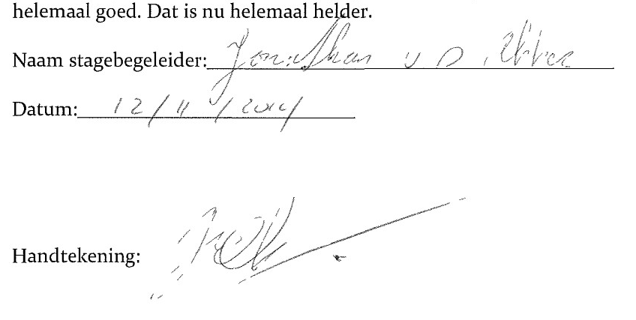
Voor het stageverslag heb ik gemaakt: de SWOT-analyse, MVDS, PMC’s en het verzorgingsgebied.

4.2.4 Verslaggeving van Ewout Berends
Wij als stagiaires van JOGG Hoogeveen hebben het hele groepje een presentatie gegeven tijdens de JOGG startbijeenkomst in Hoogeveen over ons als stagiaires en wat wij kunnen betekenen voor Hoogeveen als JOGG-gemeente maar ook wat wij kunnen betekenen voor de stakeholders van Hoogeveen. We hebben tijdens de Stagedagen nog niet heel veel persoonlijk gewerkt. We hebben veel samengewerkt aan groepsopdrachten. Verder heb ik samen met Marc een voetbal- en een handbaltoernooi gefloten en geholpen bij de op- en afbouw. Daarnaast hebben we een bijeenkomst bijgewoond over gezonde scholen.

Persoonlijk heb ik voor het projectcontract de fasering en het activiteitenplan gemaakt en het slot. Voor het stageverslag heb ik het DESTEP-model gemaakt voor de externe analyse samen met het 5-Krachtenmodel van Porter. Voor de stage zelf hebben we allemaal vooral informatie opgezocht en heel veel geanalyseerd. Ik heb wel 1 groot leermoment, maar die is eigenlijk voor onze hele groep. Bij het maken van dit stageverslag hebben we veel gebruik gemaakt van Jonathan voor informatie.
Jonathan heeft echter daar zelf nog niet veel van terug gezien omdat wij het vooral als een opdracht voor school zagen en niet zozeer ook voor Jonathan. Jonathan is natuurlijk wel onze opdrachtgever dus het is belangrijk dat alles wat wij maken en doen ook wordt laten zien aan Jonathan zodat hij goed op de hoogte is van zowel de stage als school en dat als wij de informatie op een foute manier neerzetten dat hij dat kan controleren zodat er geen foute opdrachten en foute informatie naar de school wordt gezonden. Dit was voor mij zowel als voor ons een belangrijk leermoment. Dit is ook naar voren gekomen in het evaluatiegesprek. Een stukje communicatie zat nog niet
4.3 evaluatie teamgesprekken

4.3.1 Evaluatiegesprek Marc Arkes
Stagebegeleider: Jonathan van den Akker
Vanaf 24 oktober ben ik officieel van start gegaan als JOGG-stagiair binnen de gemeente Hoogeveen. Nu ik een aantal weken verder ben is het belangrijk om te weten hoe de samenwerking verloopt tussen mij en het stageadres, vandaar een evaluatie.
Voorafgaand het gesprek heb ik een aantal punten op papier gezet waarover Jonathan ( stagebegeleider ) gericht zijn mening/antwoord kon geven. Zie hieronder de vragen met de antwoorden.

1. Wat is de eerste indruk van mij als stagiair binnen de gemeente Hoogeveen?
Jonathan vond het goed dat ik direct mijn verantwoordelijkheden pakte, mij volledig wou inzetten in de opdrachten en hier serieus mee aan de slag ging. Wat het meest is blijven hangen is dat wij als team voor de begindatum van onze stage al een presentatie hebben gegeven over JOGG en onze meerwaarde daarin en dat wij hebben meegeholpen met het schoolvoetbaltoernooi.
2. Waar zou ik het meest in kunnen groeien binnen deze stage gezien de opdrachten?
Op het eerste gezicht de communicatie. Er wordt nog te weinig gecommuniceerd richting Jonathan en vooral als het gaat om de opdrachten. Hij zou graag zien dat wij wekelijks een update zouden sturen met de stand van zaken op dat moment.
3. Vind jij dat wij een meerwaarde bieden voor de organisatie?
Jonathan weet zeker dat wij een meerwaarde kunnen bieden gezien onze creativiteit in het bedenken van projecten, de tijd die wij beschikbaar hebben om aan de slag te gaan voor de JOGG-aanpak en de manier waarop wij serieus bezig gaan met alle activiteiten rondom de JOGG-thema’s.
4. Benoem 2 pluspunten en 2 minpunten waar ik mee aan de slag kan
De twee pluspunten werden wat meer, maar de belangrijkste twee die sterk naar voren kwamen waren: kent zijn verantwoordelijkheid en pakt deze ook en gaat gestructureerd en planmatig te werk.
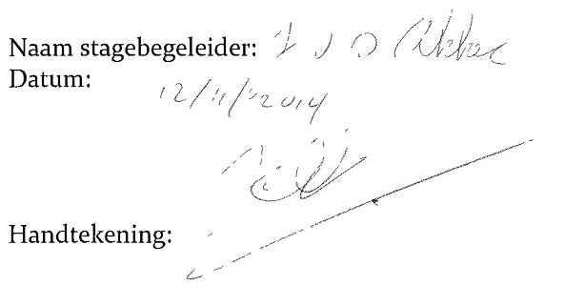
De minpunten bleek nog maar één te zijn en dat is de communicatie. Jonathan ziet afmeldingen graag een week van te voren tegemoet en in geval van ziekte een belletje en niet per mail of whatsapp.

4.3.2 Evaluatiegesprek Marjolein Kloosterman
Stagebegeleider: Jonathan van den Akker
- Wat is de eerste indruk van mij als stagiair binnen de Gemeente Hoogeveen?
Ik heb jullie nog niet veel individueel kunnen zien optreden aangezien jullie nog veel zaken in jullie werkgroep bespreken. Jullie nemen als stageteam meteen al veel verantwoordelijkheid op jullie, daarnaast vond ik dat ondanks dat jullie nog niet waren begonnen op korte termijn een goede presentatie konden geven tijdens de JOGG-aftrap. Ik vond het ook leuk dat jullie al meteen allerlei ideeën inbrachten.
Daarnaast vind ik het mooi om te zien dat jullie altijd willen helpen als ik jullie eens vraag om bijvoorbeeld wedstrijden te fluiten bij een Johan Cruyff-court finale of bij een handbaltoernooi.
- Waar zou ik het meest in kunnen groeien binnen deze stage, wanneer je kijkt naar de opdrachten?
- Communicatie; vertel mij gewoon af en toe even waar jullie precies mee bezig zijn, eens in de twee weken is al voldoende, zodat ik weet wat ik van jullie kan verwachten.
- Ook zou ik het fijn vinden als ik eerst de opdrachten even kan controleren voordat jullie ze op school inleveren.
- Jij bent de projectteamleider, het is misschien handig als je mij eens in de twee weken een soort ‘update’ stuurt zodat ik weet hoe ver jullie zijn met jullie opdrachten.
- Vind jij dat wij een meerwaarde bieden voor de organisatie?
Ja natuurlijk zijn jullie een meerwaarde maar ik heb tot nu toe alleen nog maar schriftelijke resultaten van jullie kunnen zien en nog maar vrij weinig presentaties of praktijkmomenten. Deze zullen er in de toekomst wel komen dus wanneer dit zover is dan kan ik jullie beter beoordelen of jullie een meerwaarde bieden voor de organisatie.
- Benoem twee pluspunten en twee minpunten waar ik mee aan de slag kan.
+ Je denkt actief mee met het bedrijf, zoals vanochtend tijdens de bijeenkomst met de CF’s dan merk je dat je actief meedenkt met het bedrijf en dat je geïnteresseerd bent.
+ Je bent enthousiast over de opdrachten, je wilt alles doen en je brengt leuke ideeën in.
- Je kunt je nog niets beter ontwikkelen op het vlak ‘communicatie’ , zo weten ik en je teamleden ook waar we aan toe zijn en waar je mee bezig bent of tegenaan loopt.
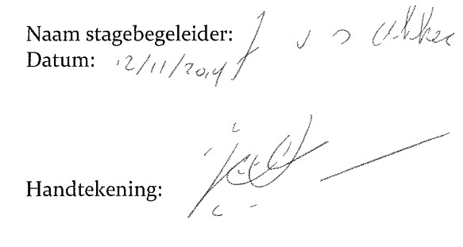
-Dit minpunt sluit aan op de vorige want over sommige activiteiten en stappen die je onderneemt daar zou ik graag van op de hoogte willen worden gesteld.

4.3.3 Evaluatiegesprek Ewout Berends
Stagebegeleider: Jonathan van den Akker
- Wat is de eerste indruk van mij/ons als stagiair(s) binnen de gemeente Hoogeveen?
Die was gelijk vanaf het begin af goed. Voordat we zijn begonnen waren we al aanwezig bij startbijeenkomsten die georganiseerd waren door de gemeente Hoogeveen, buiten school om. We waren zonder tegenspraak gelijk aanwezig met een goede instelling. Ook bij het Cruyff Court waren we gelijk aanwezig terwijl dat wel in onze vakantie was en we lieten ons meteen van onze goede kant zien. We zijn betrouwbaar en dat is belangrijk. De eerste indruk van mij is dat ik bescheiden ben. Dat is erg fijn. Ik kom hier binnen met een houding dat ik wil leren en een bijdrage wil leveren.
- Waar zou ik het meest in kunnen groeien binnen deze stage gezien de opdrachten?
Hier kan Jonathan nog weinig over zeggen. Er is tot nu toe veel in de groep gewerkt en veel geïnventariseerd. Voor een persoonlijke evaluatie is het nog een beetje te vroeg, maar die komt wel. Als wij onze eigen projecten gaan starten en lopen kan Jonathan de ontwikkeling beoordelen die ik als stagiaire doorloop.
- Vind jij dat wij een meerwaarde bieden voor de organisatie?
Straks wel meer dan nu. We voegen nu al wel wat toe met kleine hulp bij projecten, maar de echte grote meerwaarde komt straks pas als we onze eigen projecten gaan lopen. We hebben tot nu toe vooral voorbereidend werk gedaan en sportief Hoogeveen geholpen bij een paar kleine projecten. Dus onze meerwaarde is nu nog minimaal maar zoals bij elke stage moet je eerst een beetje investeren voordat er wat uitkomt.
- Benoem 2 pluspunten en 2 minpunten waar ik mee aan de slag kan.
Wat een minpunt is aan onze samenwerking is de controle van Jonathan over opdrachten richting school. Er wordt veel gecommuniceerd over informatie over opdrachten maar het wordt niet teruggekoppeld naar Jonathan. Jonathan is wel de opdrachtgever en die vind het fijn om ook te ontvangen wat wij met de informatie doen. Zijn handtekening moet uiteindelijk onder alles komen te staan. En het is fijn als hij door kan lezen wat wij maken etc. Een klein minpunt nog was de communicatie we moeten er voor zorgen dat Jonathan altijd op de hoogt is van wat wij doen zodat iedereen er ook van op de hoogte is en we eventueel verschillende projecten kunnen laten samenlopen.
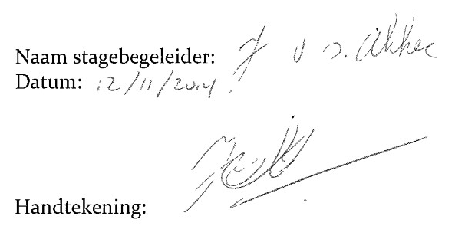
Een pluspunt voor mij als persoon is dat ik bescheiden ben. Ik kom met een bescheiden houding binnen en dat laat zien dat ik wat wil leren en graag een bijdrage wil leveren aan sportief Hoogeveen. Het is fijn om te zien dat ik hier niet kom als een studentje van het HBO met een grote mond. Ik zal moeten laten zien wat ik kan als de persoonlijke projecten van start gaan. Nog een pluspunt voor ons als groep is dat we goed samenwerken en graag willen. Dat we betrouwbaar zijn en gelijk voor aanvang van de stage al actief.

4.3.4 Evaluatiegesprek Minke Renkens
Stagebegeleider: Jonathan van den Akker
- Wat is de eerste indruk van mij als stagiair binnen de Gemeente Hoogeveen?
Ik heb jullie nog niet veel individueel kunnen zien optreden aangezien jullie nog veel zaken in jullie werkgroep bespreken. Jullie nemen als stageteam meteen al veel verantwoordelijkheid op jullie, daarnaast vond ik dat ondanks dat jullie nog niet waren begonnen op korte termijn een goede presentatie konden geven tijdens de JOGG-aftrap. Daarnaast vind ik het mooi om te zien dat jullie altijd willen helpen als ik jullie eens vraag om bijvoorbeeld wedstrijden te fluiten bij een Johan Cruyff-court finale of bij een handbaltoernooi.
- Waar zou ik het meest in kunnen groeien binnen deze stage, wanneer je kijkt naar de opdrachten?
- Communicatie; vertel mij gewoon af en toe even waar jullie precies mee bezig zijn, eens in de twee weken is al voldoende, zodat ik weet wat ik van jullie kan verwachten.
- Het is belangrijk dat je zelf initiatief gaat tonen om ook eens het werkveld in te gaan, zo kan je terecht bij Suzanne voor de ‘Gezonde basisschool’ en bij Frank kan je terecht voor een gesprek bij Roelof van Echten. Neem eens de stap en spreek ze aan!
- Vind jij dat wij een meerwaarde bieden voor de organisatie?
Ja natuurlijk zijn jullie een meerwaarde maar ik heb tot nu toe alleen nog maar schriftelijke resultaten van jullie kunnen zien en nog maar vrij weinig presentaties of praktijkmomenten. Deze zullen er in de toekomst wel komen dus wanneer dit zover is dan kan ik jullie beter beoordelen of jullie een meerwaarde bieden voor de organisatie.
Ik wil jullie nog graag in actie zien, ik ben zeer benieuwd wat jullie gaan doen of opzetten.
- Benoem twee pluspunten en twee minpunten waar ik mee aan de slag kan.
+ Je bent erg enthousiast, je vind alles leuk om te doen en laat dit goed merken. Je zegt niet alleen dat je iets leuk vind, maar je zorgt ook dat iets leuk wordt en maakt er wat van.
+ Je neemt goed de verantwoordelijkheid voor je opdrachten en taken, jullie bereiden serieus een presentatie voor en willen dit zonder moeite presenteren aan alle stakeholders. Ook zorg je ervoor dat je altijd aanwezig bent en je bent erg actief in de deelname.
- Je kunt je nog niets beter ontwikkelen op het vlak ‘communicatie’ , zo weten ik en je teamleden ook waar we aan toe zijn en waar je mee bezig bent of tegenaan loopt.
-Dit minpunt sluit aan op de vorige want over sommige activiteiten en stappen die je onderneemt daar zou ik graag van op de hoogte willen worden gesteld.
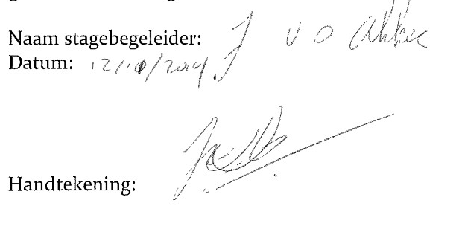

Nawoord
Voor het schrijven van dit verslag hebben wij als stageteam gedetailleerde informatie uitgezocht wat betreft de gemeente Hoogeveen. We hebben veel geleerd om maar als een voorbeeld te noemen informatie verwerken en vertalen naar bijv. een 7s-model of een DESTEP. De samenwerking verliep af en toe stroef maar door elkaar goed te blijven coachen en te motiveren zijn alle opdrachten op tijd af gekregen.
Het was een leerzame opdracht waarop wij als team met een goed gevoel op terugkijken, nu rest ons nog één opdracht en dat is dit verslag te presenteren aan de gehele afdeling sport, zodat iedere werknemer net als ons meer gedetailleerde informatie krijgt over de gemeente Hoogeveen.

Bibliografie
(2014). Opgehaald van Stichting Bijeen: http://www.bijeen-hoogeveen.nl/
Bethesda ziekenhuis Hoogeveen. (2014). Opgehaald van http://www.bethesda.nl/
Care for Weight. (2014). Opgehaald van Care4Weight Hoogeveen: http://www.careforweight.nl/index.php?option=com_content&view=article&id=34&catid=1&Itemid=12
Centrum voor Jeugd en Gezin. (2014). Opgehaald van Centrum voor Jeugd en Gezin Hoogeveen: http://www.cjghoogeveen.nl/
Drenthe beweegt. (2014). Opgehaald van Sport Drenthe: http://www.drenthe-beweegt.nl/
Fysiotherapie de Leeuwerik. (2014). Opgehaald van Kinderfysiotherapie: http://www.fysiotherapie-hoogeveen.nl/kinderfysio/index.html
Gemeente Hoogeveen. (2014). Opgehaald van Hoogeveen: http://www.hoogeveen.nl/
Gruijters, R. K. (2013). Sportmarketing. Nederland: Pearson.
Hoogeveen, S. (2014). Welkom in sportief Hoogeveen. Opgehaald van www.sport.hoogeveen.nl: http://sport.hoogeveen.nl/
HZVV Hoogeveen. (2014). Opgehaald van HZVV Voetbalvereniging: http://www.hzvv.nl/
Jongeren Op Gezond Gewicht. (2014). Opgehaald van JOGG: http://www.jogg.nl/
Kinderen Sportief op Gewicht. (2014). Opgehaald van Sport Drenthe: http://www.drenthe-beweegt.nl/nieuws/item/9/kinderen-sportief-op-gewicht-hoogeveen
Multifunctioneel centrum OBS Apollo. (2014). Opgehaald van http://www.apollo.interacts.nl/
OBS de Goudvink. (2014). Opgehaald van http://www.obsdegoudvink.nl/
R.K. prof. Titus Brandsmaschool. (2014). Opgehaald van Roomskatholieke professor Titus Brandsmaschool: http://www.tbschool.schoolsunited.info/
Sportloket Hoogeveen. (2014). Opgehaald van Gemeente Hoogeveen: http://www.bethesda.nl/hoofdmenu/patienten/specialismen/revalidatie-2/sportloket-hoogeveen
Sportverzorger/masseur Pesse. (2014). Opgehaald van SportPesse: http://www.sportpesse.nl/
SWW. (2014). Opgehaald van Stichting Welzijnswerk: http://www.swwh.nl/
Van Den Akker, J. (2014). Plan van aanpak JOGG Hoogeveen. Hoogeveen.
Zwembad de Dolfijn. (2014). Opgehaald van Gemeente Hoogeveen: http://www.hoogeveen.nl/zwembaddedolfijn/

Bijlagen
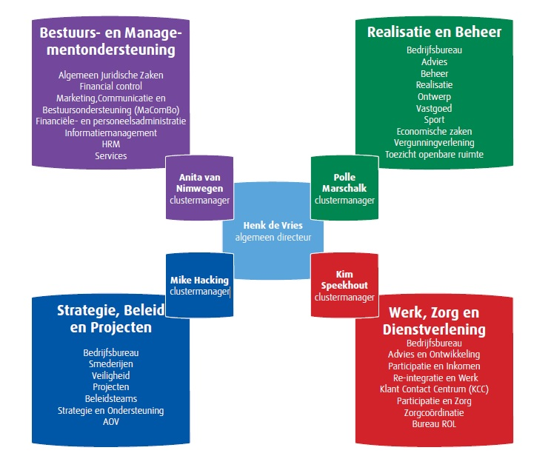
Figuur 1 Organogram van de gemeente Hoogeveen

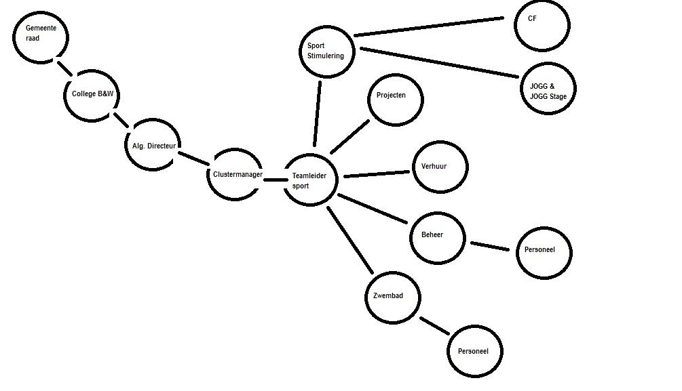
Figuur 2 Organogram van de afdeling Sportief Hoogeveen

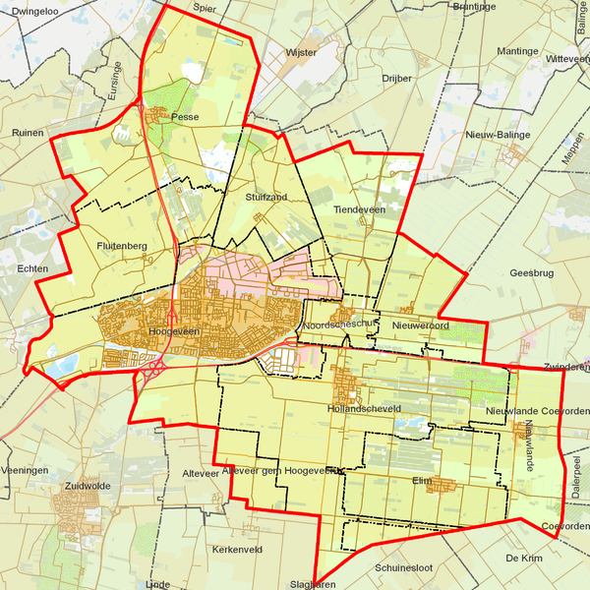
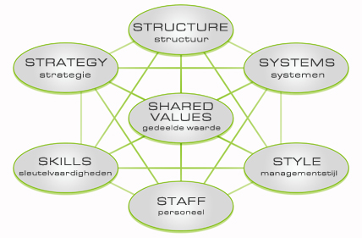
Figuur 3 Kaart van de gemeente Hoogeveen.
Figuur 4 Het 7-s model.

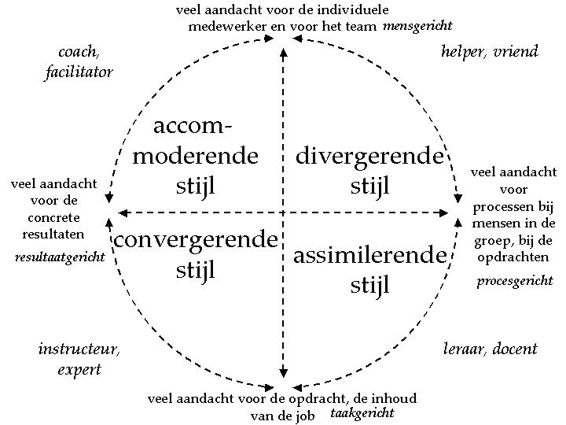
Figuur 5 Situationeel leiderschapsmodel, Kolb.
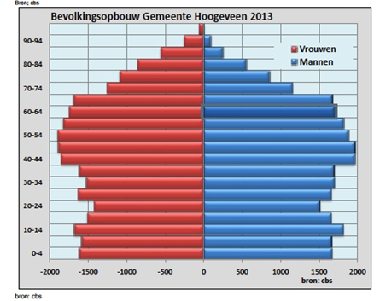
Figuur 6 Bevolkingsopbouw Gemeente Hoogeveen 2013, CBS.

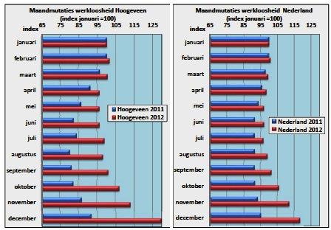
Figuur 7 Maandmutaties werkeloosheid Hoogeveen - Maandmutaties werkeloosheid Nederland 2011/2012, CBS.
Figuur 8 Organogram rollen, Belbin.
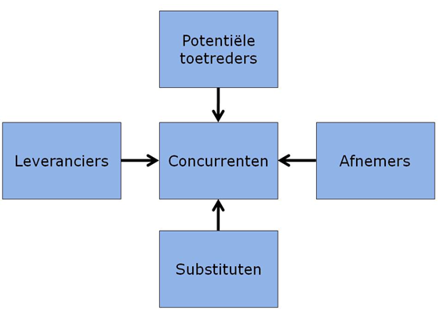
Figuur 9 5-krachtenmodel, Porter.

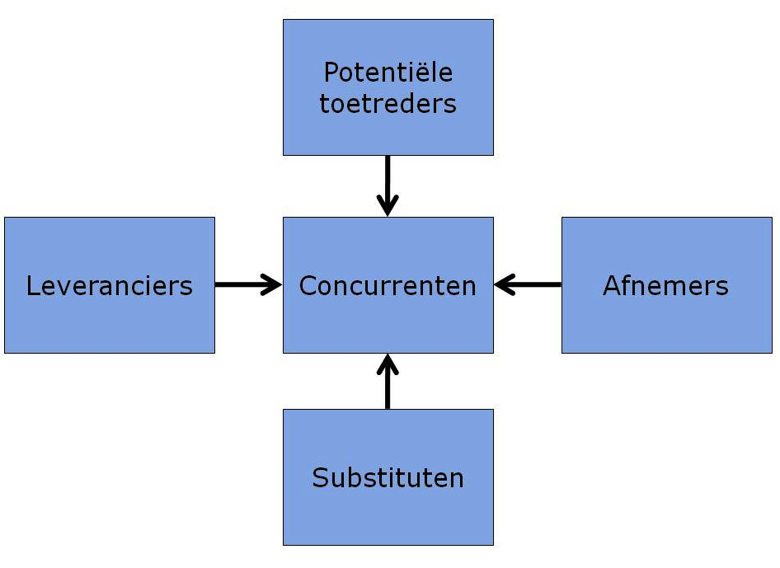

Fte staat voor fulltime-equivalent. Het wordt als rekeneenheid gebruikt waarmee de omvang van een functie of de personeelssterkte kan worden uitgedrukt. Eén fte is een volledige werkweek. Een functie van 0,6 fte is bijvoorbeeld als men uitgaat van werkweek van 38 uur een functie van 0,6x38 = 22,8 uur.
Cofin staat voor cofinanciering.
PMC’s staat voor Product Markt Combinaties.
Het beheer van de sportaccommodaties wordt uitgevoerd door een team van vijf medewerkers.
Het Actieplan Sport en Bewegen wordt uitgevoerd met een team van zes medewerkers.
In Zwembad ‘De Dolfijn’ werken circa 30 medewerkers.

